Нижегородская областная Федерация туризма

ОТЧЁТ

о некатегорийном путешествии
по Киргизии и Таджикистану
совершённом с 12 по 28 июля 2014 года

Руководитель группы:
Киселёв Артём

Автор отчёта:
Олесницкий Тарас,
сот.тел.+7(903)0548517

Маршрутно-квалификационная комиссия рассмотрела отчёт и считает,
что поход может быть зачтён всем участникам и руководителю.

Маршрут категорирован как ПВД.
Отчёт использовать в библиотеке ________________________________.

Штамп МКК

Нижний Новгород 2014
АННОТАЦИЯ

В условиях вечного недостатка времени, но большого желания увидеть Среднюю Азию – как её горы, так и города – Артёмом Киселёвым был составлен насыщенный маршрут по Киргизии и Таджикистану.
Маршрут рассчитан на 2 недели, предусматривает знакомство с городами Ош, Пенджикент, Худжанд, Исфара, Баткен, горами Памиро-Алая (Киргизия, район пика Ленина) и Фанскими горами (Таджикистан). Перемещение по маршруту на автомобиле, за исключением Фанским гор, где предусмотрен 3-дневный треккинг.

Автор отчёта и фотографий: Олесницкий Тарас Александрович.

СОДЕРЖАНИЕ

1. СПРАВОЧНЫЕ СВЕДЕНИЯ О ПУТЕШЕСТВИИ 3
1.1 Общие сведения 3
1.2 Программа путешествия 4
2. ОРГАНИЗАЦИЯ И ПРОВЕДЕНИЕ ПУТЕШЕСТВИЯ 6
2.1 Общая смысловая идея путешествия 6
2.2 Покупка билетов 6
2.3 Запасные и аварийные варианты маршрута 6
2.4 Пограничный контроль и временная регистрация 7
2.5 Обмен валюты 8
2.6 Сотовая связь 8
2.7 Полезные телефоны и адреса 8
3. ОБЩИЕ СВЕДЕНИЯ О РАЙОНЕ 11
4. ОПИСАНИЕ ПУТЕШЕСТВИЯ 12
4.1 Город Ош (13-14 июля) 12
4.2 Памиро-Алай, подножье пика Ленина (15-18 июля) 12
4.3 Худжанд и Пенджикент (19-20 июля) 12
4.4 Фанские горы (21-25 июля) 12
4.5 Возвращение домой (26-28 июля) 13
5. ИТОГИ, ВЫВОДЫ И РЕКОМЕНДАЦИИ 14
ПРИЛОЖЕНИЕ 1. Варианты маршрута 15
ПРИЛОЖЕНИЕ 2. Информация МИД о Киргизии и Таджикистане 16

1. СПРАВОЧНЫЕ СВЕДЕНИЯ О ПУТЕШЕСТВИИ

1.1 Общие сведения

Вид  туризма | Категория  сложности | Протяженность пешей части  (суммарно) | Продолжительность |  | Сроки  проведения
Вид  туризма | Категория  сложности | Протяженность пешей части  (суммарно) | общая | пешая часть | Сроки  проведения
авто-пешеходный | ПВД | 70 км (Фанские горы) | 14 дней | 5 дней | 12-28 июля 2014 г.

1.2 Программа путешествия

Район: Киргизия и Таджикистан.

Программа путешествия:
12.07.2014 | – | Переезд Нижний Новгород – Москва на поезде. Вылет в Ош (Кыргызстан).
13.07.2014 | – | Прилёт в Ош. Отдых. Экскурсия на водопады Абшир-Ата.
14.07.2014 | – | Экскурсия на Сулейманову гору (Ош). Свободное время.
15.07.2014 | – | Переезд до пос.Сарыташ через перевалы Чийирчик и Талдык. Вылазки по окрестностям посёлка.
16.07.2014 | – | Переезд в пос.Сары-Могол. Радиальный выход в предгорья Таджикского Алая (акклиматизация).
17.07.2014 | – | Переезд до юртового лагеря у подножья пика Ленина. Радиальные выезды на лошадях. Ночёвка в юртовом лагере.
18.07.2014 | – | Возращение в Ош.
19.07.2014 | – | Переезд в Худжанд (Таджикистан). Знакомство с городом.
20.07.2014 | – | Переезд в Пенджикент через пер.Шахристан. Знакомство с древним Пенджикентом и Саразмом. Регистрация в ОВИР.
21.07.2014 | – | Переезд на Маргузорские озёра. Выход на перевал Тавосан. Ночёвка в кишлаке Нофин.
22.07.2014 | – | Переезд до альплагеря Артюч (Фанские горы). Переход до Куликолонских озёр (груз на ишаках). Ночёвка в палатках.
23.07.2014 | – | Переход на Алауддинские озёра через перевал Алаудин (3790, 1А). Радиальный выход на Мутные озёра и перевал Чимтарга (4747, 1Б).
24.07.2014 | – | Возвращение в альплагерь Артюч через перевал Джонат (3850, 1А) и Зиёрат (3360, 1А)
25.07.2014 | – | Переезд на озеро Искандеркуль, отдых. Переезд в кишлак Сарытаг. Экскурсия по «Таджикской Швейцарии».
26.07.2014 | – | Переезд в Худжанд. Посещение рынка.
27.07.2014 | – | Переезд в Ош (Киргизия).
28.07.2014 | – | Перелёт Москва-Ош. Переезд на поезде Москва-Н.Новгород.

2. ОРГАНИЗАЦИЯ И ПРОВЕДЕНИЕ ПУТЕШЕСТВИЯ

2.1 Общая смысловая идея путешествия

Основная идея путешествия – знакомство природой, национальными особенностями, жизненным укладом в Киргизии и Таджикистане за ограниченное время, с максимальным комфортом.
Программа путешествия предусматривает знакомство с городами, мечетями, дворцами, посещение рынков (национальный колорит), знакомство с традиционным укладом жизни (юртовые лагеря, кишлаки), городищами древних Пенджикента и Саразма. Многочасовые переезды позволяют увидеть страны «из окна автомобиля»: хлопковые, табачные, кукурузные поля, виноградники, персиковые сады, арыки, пирамидальные тополя, горные серпантины, стремительные реки. Ночёвки – преимущественно в гостевых домах («гестхаузах»). Пища – по Вашему выбору, европейская или национальная.
В то же время, запланирован и трёхдневный пеший маршрут в Фанских горах, который позволяет окунуться в походные условия, попробовать свои силы в преодолении высоких (до 3800 м), но несложных перевалов, насладиться красотой озёр, непередаваемыми рассветами и закатами в обрамлении заснеженных гор, вершины многих из которых поднимаются выше 5000 метров.
Участники путешествия знакомятся с «таджикской Швейцарией», «таджикским морем», учатся готовить плов по-худжандски и многое другое.

2.2 Покупка билетов

Покупать билеты на самолёт нужно заранее – настолько, насколько позволяют обстоятельства. Регулярные рейсы из Москвы до Оша с удобным расписанием осуществляет компания S7 (s7.ru).
После покупки авиабилетов есть смысл запастись железнодорожными (не ранее, чем за 45-60 дней до поездки), поскольку т.н. политика гибкого регулирования РЖД (rzd.ru) действует по принципу «чем раньше, тем дешевле».

2.3 Запасные и аварийные варианты маршрута

Для описанного в отчёте маршрута нелогичным является возвращение из Фанских гор в Ош, т.к. переезд в Душанбе ближе, удобнее, и мог бы добавить дополнительные достопримечательности в копилку путешественников (такой вариант рассматривался, но не состоялся по объективным причинам).
Можно рассмотреть альтернативные варианты маршрута, например, с началом / окончанием в Душанбе. В 2014 году билеты туда-обратно по маршруту Н.Новгород – Екатеринбург – Душанбе – Н.Новгород от компании UTair (utair.ru) при покупке за 3-4 месяца были доступны по приемлемой цене (порядка 17 тыс.руб). Такой вариант исключает поезд до Москвы и экономит много времени.
Альтернативные варианты маршрута с посещением Памира приведены в Приложении 1.
Аварийный вариант – выход в ближайший населённый пункт.

2.4 Пограничный контроль и временная регистрация

Перед поездкой обязательно уточните правила прохождения пограничного контроля.
На момент путешествия было достаточно действующего российского паспорта. При путешествии с детьми – уточняйте. Также можно перемещаться по загранпаспорту (проверьте срок его действия!).
Важно убедиться, что у Вас нет задолженностей по различным штрафам, в т.ч. ГИБДД. Это можно сделать на портале gosuslugi.ru. Если есть возможность также возьмите извещения об оплате штрафов за последнее время с собой в качестве доказательства оплаты, на всякий случай.
Процедура прохождения границы при прибытии в Киргизию сводится к предъявлению паспорта и ответа на вопрос о цели визита. Так же дело обстоит и при пересечении границы с Таджикистаном.
При посещении Таджикистана многие граждане России предпочитают пользоваться российским паспортом. Это связано с тем, что во многих зарубежных странах владельцев загранпаспортов с отметками таможни Таджикистана могут поджидать сюрпризы в виде особо внимательного отношения, вплоть до досмотра.
Необходимо помнить о необходимости временной регистрации по месту пребывания. В Киргизии допускается нахождение российских граждан без регистрации не более 90 дней, а в Таджикистане – не более 3 дней. Таким образом, нужно приготовиться к регистрации в Таджикистане. Для этого возьмите с собой из дома 2 фотографии 3x4 и узнайте наиболее удобные для Вас адреса пунктов регистрации и время их работы. Рассчитывайте, что процедура займёт минимум два дня – получить свои паспорта и документы о временной регистрации вы сможете только на следующий рабочий день! Стоимость – около 90 сомони (порядка 650 рублей).
Как вариант, можно воспользоваться соответствующими услугами, например, альпбазы «Вертикаль» - пока Вы будете проходить акклиматизацию в горах, за Вас всё сделают.
Руководителю группы крайне полезно иметь при себе ксерокопии паспортов (российских и заграничных) на всех членов группы, в том числе на случай утери/кражи документов.

Ознакомьтесь также с подробной актуальной информацией на сайте Министерства иностранных дел России mid.ru (kdmid.ru). Вариант от октября 2014 года см. в Приложении 2.
Киргизия:
http://www.kdmid.ru/docs.aspx?lst=country_wiki&it=/%D0%9A%D0%B8%D1%80%D0%B3%D0%B8%D0%B7%D0%B8%D1%8F.aspx
Таджикистан:
http://www.kdmid.ru/docs.aspx?lst=country_wiki&it=/%D0%A2%D0%B0%D0%B4%D0%B6%D0%B8%D0%BA%D0%B8%D1%81%D1%82%D0%B0%D0%BD.aspx

2.5 Обмен валюты

Перед поездкой уточните курсы национальных валют, чтобы составить представление о предмете.
На момент поездки не было принципиальной разницы, отправляться в путь с рублями, долларами или евро. Все деньги лучше иметь наличными (не на карточке), но не более эквивалента 3000 долларов.
Обменять небольшое количество денег, вроде 1000 рублей или 100 долларов (на сомы в Кыргызстане, на сомони в Таджикистане), можно в аэропорту или в приграничных городах. В больших городах, таких как Ош, можно найти наиболее выгодный курс.
Старайтесь всегда иметь с собой деньги с разменом, т.к. почти всегда проблематично разменять крупные деньги.

2.6 Сотовая связь

Сотовая связь – необходимый атрибут Вашего путешествия, если Вы используете для перемещений заказной транспорт. Наконец, это просто удобно.
В каждой из стран нужно покупать местную SIM-карту – это удобно и выгодно. Приготовьтесь к тому, что сделать это не всегда просто.
С зоной покрытия и мобильным интернетом дело обстоит в целом хорошо.

2.7 Полезные телефоны и адреса

Ассоциация развития туризма Зеравшана (Таджикистан)
Джамшед Юсупов, исполнительный директор Ассоциации развития туризма Зеравшана (ZTDA)
tic_panjakent@yahoo.com
+992 92 774 62 02
+992 8 3475 56339
www.ztda-tourism.tj
Шафкат, водитель микроавтобуса

Проживание
г.Ош
Есть варианты проживания в гостинице, но это дорого и по большому счёту неинтересно.
Гестхауз на ул.Муминовой, 7А (в переулке напротив левого торца «Дома счастья»)
На соседней улице (выше по горе) также есть гестхауз.

Памиро-Алай
Сарыташ, гестхаузы (по договорённости)
Сары-Могол, гестхауз ________

г.Пенджикент
В доме полковника в отставке Насретдина – флигель на 6 мест (3 комнаты по 2 кровати), с душем, бильярдом, кухней и т.п. Связь через Д.Юсупова (см.выше). Рядом поля, где можно понаблюдать за традиционным пойменным земледелием (рис, пшеница, бахчевые, ...).

Марзугорские озёра
Джумабой («пятница», Абдул Шахмаев), кишлак Нофин на 4-м Маргузорском озере.
Гестхауз в кишлаке между 4-м и 5-м Маргузорскими озёрами.
Гестхауз на 5-м Маргузорском озере.

Искандеркуль
Турбаза
Сарытаг, гестхауз на въезде и ещё несколько гестхаузов в кишлаке

Фанские горы
Альплагерь Артюч
Альплагерь Вертикаль

Транспорт
Ош
Александр, Daewoo Nexia, тел.__________________
Азис из Гульче, Toyuota (направление на Алай), тел.________________
________________, (направление на Таджикистан), тел.___________________

Таджикистан
Шафкат, водитель микроавтобуса из ZTDA

Экскурсии, туры
К выбору экскурсовода нужно подойти ответственно. Большинство экскурсоводов здесь – это просто проводники-статисты, которые могут отвести Вас до требуемого места, но не более.
По моему мнению, проводника можно найти практически всегда. А вот экскурсовода Вам желательно вырастить в своей среде (или запастись описаниями и читать их в подходящий момент).
На пути от Маргузорских озёр на Искандеркуль вашим проводником может быть Мансур Ащуров из кишлака Кягли, тел.+992 92 715 7124 (сын Саид, +7 987 3920593, +7 987 1105163) или его друг Омон.

Консульские учреждения РФ
Ознакомьтесь с подробной актуальной информацией на сайте Министерства иностранных дел РФ mid.ru (kdmid.ru).

Генеральное консульство Российской Федерации в Оше
Адрес: | 723500 Ош, ул. К. Бобулова (Патриса Лумумбы) 77.
Телефон: | (8-10-996-3122) 2-63-04 (дежурный).
Факс: | (8-10-996-3222) 2-60-35.
E-mail: | gencon@ktnet.kg
Web: | http://rusconsosh.kg
Часы приема: | Понедельник, вторник, пятница — с 09.00 до 12.00,  четверг — с 15.00 до 17.30.
Телефон экстренной связи в случае чрезвычайной ситуации
Телефон: | +996-312-2-263-04 — дежурный телефон загранучреждения.

Посольство Российской Федерации в Республике Таджикистан
Адрес: | 734026 Душанбе, ул. Абу Али ибн Сино 29/31.
Телефон: | (8-10-992-37) 235-98-27, 235-70-65, 235-09-06, 236-28-24, 236-22-53, 235-27-33.
Факс: | (8-10-992-37) 235-88-06.
E-mail: | rambtadjik@rambler.ru
Web: | www.rusemb.tj
Консульский отдел Посольства
Телефон: | (8-10-992-37) 235-26-35, 236-24-41, 235-98-27.
Факс: | (8-10-992-37) 236-25-97.
E-mail: | dushanbe@dks.ru
Часы приема: | Ежедневно с 09.00 до 18.00, кроме субботы, воскресенья и российских праздничных дней.
Телефон экстренной связи в случае чрезвычайной ситуации
Телефон: | (+992) 905-051-892 — дежурный телефон.
Генеральное консульство Российской Федерации в Ходженте
Адрес: | 735706 Республика Таджикистан, Согдийская область, Ходжент, ул. Сырдарьинская 21.
Телефон: | (8-10-992-3422) 6-06-98.
Факс: | (8-10-992-3422) 6-51-43, 6-50-25.
E-mail: | ognivo@sugdien.com
Web: | www.consulrus.tj
Часы приема: | Ежедневно с 09.00 до 18.00, кроме субботы, воскресенья и российских праздничных дней.
Телефон экстренной связи в случае чрезвычайной ситуации
Телефон: | (+992) 927-707-452,  (+992-3422) 6-06-98 — дежурные телефоны.

4. ОПИСАНИЕ ПУТЕШЕСТВИЯ

Начало путешествия практически всегда удалено по времени от самой идеи его осуществления. В моём случае, моментом появления идеи надо считать идею путешествия по прииссыккульским хребтам Киргизии, родившуюся в 2011-12 годах. Серьёзную подпитку этой идее дали рассказы Ирины Ткач из Нижнего Новгорода о её многочисленных походах в этом районе. 2013 год прошёл под влиянием планов поездки на Камчатку, но вместо этого мы побывали в Адыгее и через Фишт вышли к Чёрному морю, посмотрев на Сочи в преддверии Олимпиады-2014.
В феврале-марте 2014 года мной был разработан маршрут по Фанским горам, но не собралась группа. И вот уже только в конце июня я узнал о группе Артёма Киселёва, отправляющейся в путешествие по Киргизии и Таджикистану в июле. Идея увидеть «сразу всё» показалась мне очень увлекательной.
12 июня, собрав два скромных рюкзачка, я выехал из Нижнего Новгорода. В «большом» рюкзаке – основные вещи, а малый рюкзак – для радиальных прогулок.
В «Сапсане» время в пути до Москвы (3 часа 55 минут...) пролетело незаметно. Моей попутчицей была женщина из Москвы, «заразившаяся» путешествиями по мотивами романа, название которого я не запомнил, что-то типа «... и ...», действие которого происходит в Соренто и Стамбуле. Недавно она побывала в Соренто, Неаполе, Риме, Ватикане и теперь собирается в Турцию и Грецию. Вспомнили и про походы «по путёвкам», типа маршрута №30 «Через горы к морю».
В Москве меня неожиданно встретили и проводили до Таганки Ольга с подружкой Вероникой. В 20:00 уехал с Павелецкого до Домодедово. Вроде до самолёта ещё оставалось много времени, но огромная очередь на регистрацию, в итоге всё оказалось впритык.
Пройдя таможню в терминале «B», добрался до выхода на посадку, где встретился с Василием, вылетающим тем же рейсом. Но, места, естественно, у нас оказались не рядом. В самолёте слышна не русская речь – летим в Ош.
Взлетели уже в темноте, при отличной погоде и полной луне. В пути познакомился с сестрой и братом из Мозыря Гомельской области, 20-и и 14-и лет, направляющихся в Ош к бабушке.
Не спалось. Крупные города при хорошей погоде, да ещё и ночью видны, как на ладони. Примерно в 2 часа (4 часа по-местному) пролетали крупный город. Думаю, его можно узнать на спутниковых снимках по примерным координатам и приметам: дороги к городу подходят с С и СВВ, а чуть восточнее и субмеридиональном направлении течёт крупная река.
В аэропорту Оша приземлились при ясной погоде и 27 градусах тепла (ночью!).
Таможня запомнилась большой толкучкой. В помещении, освещённом несколькими яркими фонарями, долго кружился крупный мотылёк, которого потом съела тоже довольно крупная птица.
Багаж получили с живого конвейера: груз, выгруженный с тележки, прокидывается людьми вперёд, в линию, чтобы его было легче распознать и забрать.
Поменяли немного рублей на сомы, попытались купить SIM-карту, но безрезультатно (не работала касса), и вышли в жаркую ночь.
Отвезти нас в город желающих более чем достаточно. Сначала мы отказывались, но не дождавшись водителя, который должен был встретить нас, поехали в город сами (до Оша несколько километров). Единственный ориентир нашего гостевого дома (гестхауза) – «Дом счастья» (ЗАГС), который, естественно, знают все. А вот гостевой дом оказалось найти непросто. Если смотреть на «Дом счастья» с улицы, то почти напротив его левого торца расположен тупичок, в глубине которого и расположен гостевой дом – ул.Р.Муминовой, 7А.
Далее приведён фотоотчёт, размещённый на сайте turizmvnn.ru.

Разместились в одном из гостевых домов. Это бывший дом большой узбекской семьи, который она была вынуждена спешно покинуть после событий 2010 года. С тех пор почти никто из уехавших узбеков так в Киригизию и не вернулся, а границы у киргизов и узбеков друга для друга на амбарном замке (но узбеков в Киргизии всё равно много). На фотографии ниже - часть внутреннего дворика гостевого дома.
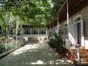 | 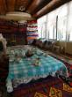 | 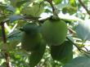 | 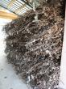
Эти фото М.Лозунина сделаны на ошском базаре, конечно...
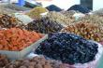 |  | 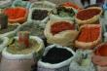 | 
Город Ош насчитывает около 250 000 жителей, и он очень разный. Это самый старый город Киргизии, в 2000 году официально отметил 3000 лет (вот она, киргизская Казань!). На самом деле, есть, как принято, датировать возраст города по письменным источникам, то это будет вроде как IX век н.э. (тоже не мало, но один в один совпадает с такими древними славянскими городами, как, например, Новогрудок на территории современной Белоруссии). Местами Ош похож на застывший памятник советской эпохи: огромный памятник Ленину, типично совесткие административные здания и театры, ещё старые аттракционы в парке... Есть и памятник "афганцам" и наш, арзамасский БТР-70. И памятник чернобыльцам, и космонавтам, и много чего ещё... По окраинам Ош - типичный восточный город в 1-2 этажа с серыми плоскими крышами. А кое-где проросли и дома в 9 и более этажей, надеюсь, построенные с учётом возможных землетрясений.
Пятиглавая Сулейманова гора, возвышающаяся в центре Оша, является священным местом, и единственным объектом Кыргызстана в списке мирового наследия ЮНЕСКО. Здесь оборудован маршрут для туристов, действует небольшая мечеть (это помимо огромной соборной мечети, открытой в 2012 году у подножия горы), посажены абрикосовые и миндальные рощи. И работает историческо-краеведческий музей - прямо в одном из естественных гротов горы. В конце тропы, уже в городе, можно увидеть огороженные раскопы 1980-х годов старых бань, а неподалёку находится самая старая в Оше действующая мечеть. Сохраняется память о том, что Ош был крупным центром на Великом Шёлковом пути - имеется такой краеведческий комплекс.
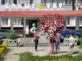 | 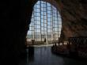 | 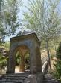 | 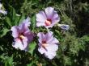 | 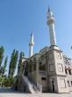 | 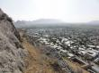 | 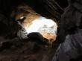
Недалеко находится памятник 10-летию независимости Кыргызстана (1991-2001).
Ош - ещё и город студентов. Здесь открыты государственный, технологический, педагогический, общественных наук, новых технологий, кыргызско-узбекский и другие университеты. Есть и музыкальный колледж.
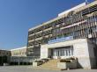 | 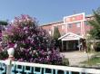
Конечно, интересно, чем живёт город в плане производства и экономики. Субъективно, на мой первый взгляд, он живёт работой в России! Именно такими уличными рекламными стойками ("штендерами", в современной терминологии) переполнены центральные улицы Оша. В списке российских городов, в которых предлагается работа - практически ВСЕ крупные города, можно вспоминать географию, кто забыл! Запомнилась беседа с молодым таксистом - он младший ребёнок в семье, поэтому находится при родителях (остальные, видимо, уже уехали). Мечтает "работать в России, Европе, путешествовать...". Где уже бывал? Был на Байкале. Месяц работал в Иркутске в строительной компании, два месяца отдыхал на Листвянке (недурно). А стране-то что от его мелкого посредничества в поставках российского масла "Олейна"? Что-то здесь не так...
Город весь пронизан арыками. Вода - это жизнь. Среднее количество осадков, выпадающих в Оше в июле - всего 6-9 мм (в Нижегородской области - более 60 мм). Арыки начинаются ещё за городом, на определённой высоте, и затем "облизывают" склоны почти по линиям горизонталей. На больших арыках строятся настоящие гидротехнические сооружения, регулирующие потоки. Если за корпусами технологического университета (это фактически городская окраина) подняться вверх и немного пройти в сторону центра, то всё это можно наблюдать воочию.
В стороне от центра даже в магазинах не всегда понимают по-русски.
К непривычной нам жаре, как оказалось, довольно быстро привыкаешь. И зря, т.к. вскоре снова приходится привыкать к холоду.

Экскурсия на Алай
"Алаем" здесь называют местность, расположенную в районе перевала Чийирчик и за ним, вплоть до района пика Ленина (сейчас пик Ибн Сина). "Алай" - это некий эталон в местном понимании. Например, ценится исключительно только алайский кумыс ("кымыз") и саамал (очень специфическая вещь, употребляемая киргизами для "очищения" организма). На пути подъёма на перевал Чийирчик (2389 м) очень много гостевых юрт, т.е. тех, которые можно снять за определённую плату (например, чтобы провести курс "очищения" с помощью саамала. Благо, большие табуны пасутся прямо здесь же, дойка кобылиц происходит по 5 раз в день, т.е. каждые 2-2,5 часа).
Прекрасные дороги (построенные китайцами) радуют не только нас. Довольно много ребят-велосипедистов преодолевают местные алайские подъёмы. Путь в Алайскую долину от перевала Чийирчик ведёт вниз до крупного посёлка Гульче на реке Гулче-суу. В центре посёлка разположен памятник Аламбай Датке (1799-1862), почти такой же, как на въезде в Ош. Воин изображён на коне, охраняемый двумя львами. Если задуматься, он современник Пушкина. В долине вдоль Гульче-суу много яблоневых и черешневых садов, распространено пчеловодство. Основное дерево - пирамидальные тополя.
Встречается по пути, кроме посёлков с местными названиями Кыркол, Согонду, Кунэлек, Караталаа, Колгон и посёлок Гагарин! Местами просто марсианские пейзажи! Перевал Талдык высотой 3615 м встречает классическими серпантинами. Отсюда через небольшой перевал "40 лет Киригизии" уже начинается спуск в широчайшую Алайскую долину, к посёлку Сыраташ.

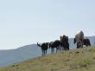 | 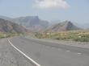 | 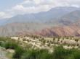 | 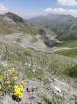
Из посёлка Сарыташ дальше идут три дороги: одна в Китай (налево), вторая (направо) - в посёлок Сары-Могол, соседствующий с пиком Ленина, и далее в Таджикистан (но там проезда нет, пограничный пункт вроде бы не работает) к подножию пика Ленина, в третья (прямо) - на Памир, через перевал Кызыл-Арт (и тоже в Таджикистан).
В посёлке Сарыташ почти 100 процентов хозяйственных построек сделаны из сырцового кирпича. "Кирпичные заводы" располагаются прямо во дворах. Практически в каждом дворе есть тандырная печь. Из дровишек популярен кизяк, т.к. долина и окружающие горы совершенно безлесные. Ошская жара осталась где-то далеко позади. Над долиной идут хмурые тучи, прячя за собой ледовые шапки грозного Заалайского хребта противоположной стороны долины.
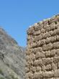 | 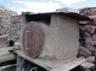 | 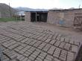 | 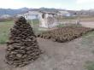

В окрестностях посёлка интересно посмотреть на сурочьи норы. Сурки-тарбаганы здесь довольно пугливы, т.к. некоторые не брезгуют охотиться на них, однако наблюдать сурков издалека не составляет труда. У каждой норы множество выходов, что позволяет суркам быстро и незаметно менять позицию наблюдений за Вами. Иногда это весьма забавно. Здесь сохранились ковыльные степи, которые уже так непросто встретить в наших краях.
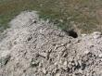 | 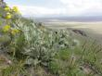 | 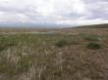
Река, протекающая в долине, хорошо видна с холмов у посёлка. Вода в ней насыщенного красного цвета - особенно сейчас, когда активно тают ледники и снег в горах, и не зря называется она Кызыл-Суу. Она же Сурхоб в Таджикистане...
Переезжаем по долине в посёлок Сары-Могол. За рекой Кызыл-Суу, протекающей рядом с посёлком, начинается путь к базовому лаегрю пика Ленина, который легко преодолевается даже на автомашинах. А мы, остановившись в гостевом доме СВТ (+996 773505939, 556092627) в Сары-Моголе, отправляемся на пешую прогулку в противоположную сторону - в сторону Таджикского Алая (на север от посёлка). По пути довольно много низкого душистого чабреца (как узнали позже, особенно много его у посёлка вдоль Кызыл-Суу).
На пастбищах долины Сармагон (вверх вдоль ручья, который протекает сразу за посёлком) летние юрты стоят начинаются примерно в 1,5 часах ходьбы от Сары-Могола. В качестве гостей побывали в одной из юрт. Затем пересекли долины Кызыл-булак, Цюзюл (?), и побывали в ещё одной юрте, в долине Тарбаза-таш (это название достаточно легко перевести даже неискушённому человеку, означает оно "каменные ворота" - т.е. резкое скалистое сужение долины).

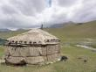 | 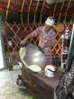 | 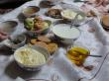
По пути видели довольно много рудников, с открытым и закрытым способами добычи. Как нам рассказал проводник Абдыш, полезные ископаемые самые разные. Он тоже "типичный" киргиз - 25 лет, закончил технологический университет в Оше по специальности "туризм". Летом работает в Оше - здесь много туристов, в основном англоговорящих - а в зимние 6 месяцев работает в Москве.

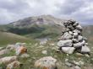 | 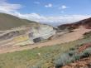
Видели самые разные стада.
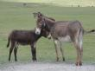 | 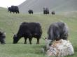 | 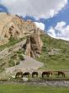
Вернувшись в Сары-Могол, внимательнее рассмотрели посёлок. На огородах увидели картошку со всходами высотой всего сантиметров в 15, что неудивительно при местном холоде (как нам рассказали, посадили её только в конце июня!). В этом небольшом посёлке 3 мечети. В четверг с 8 утра в посёлке бывает базар - зрелище ничем не примечательное.
На автомашине едем в юртовый лагерь СВТ, что находится на правой (орографически) стороне долины, ведущей к пику Ленина, и только немного ниже базового лагеря пика Ленина (лагерь расположен на левой стороне долины). Непривычные имена - Халила (ударение на "ли", дочь хозяйки), Хилкат (ударение на первый слог, лошадь), Азис (наш водитель).
По ненастной хмурой погоде совершили конную вылазку до соседней долины, ведущей в район пика Советской Латвии. А вот следующая ночь выдалась ясной. С утра был ощутимый морозец и иней, но и открылся вид на пик Ленина.
Всюду пасутся многочисленные стада и табуны - лошади, яки, ослики...
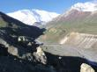 | 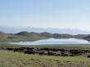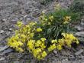 | 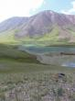
Возвращаемся в Ош, чтобы отправиться дальше.

На пути в Таджикистан
Из Оша на автомашине выезжаем в торону Баткена (до границы с Таджикистаном - 4 часа пути). Местами дорога идёт в 300-400 метрах от границы с Узбекистаном. В одном месте "объезд Узбекистана" только строится - ехали по грунтовке. Дальше - ещё один объект узбекского анклава. Последние 15 км дороги до Баткена - грунтовка, поэтому все окружающие поля и сады покрыты толстым слоем пыли.
Границу с Таджикистаном пересекли без особых вопросов. Заполнили миграционную карточку, по которой в Таджикистане можно находиться не более трёх дней - или надо зарегистрироваться в ОВИРе, что даст право (за 90 сомони) пребывания на период до 90 дней. На границе нас встречает другая машина с водителем и "гидом", которые нас постоянно сопровождали по Таджикистану. Это Шафкат (ударение на последний слог) и Джамшед Юсупов (исполнительный директор Ассоциации Развития Туризма Зеравша - не знаю, что из этого лучше поставить в кавычки...).
Вот координаты Джамшеда: +992 92 774 6202, +992 8 3475 56339, www.ztda-tourism.tj, tic_panjakent@yahoo.com (в целом рекомендую).
Первая наша остановка в Таджикистане - Худжанд, он же Ходжент, он же в 1936-1991 годах Ленинабад. Это один из городов, связанных с именем Хожди Насреддина, чья жизнь изумительно, остроумно, мудро описана Леонидом Соловьёвым в его книге "Повесть о Хожде Насреддине".
Один из пригородов Худжанда - город Чкаловск (!). Это один из основных "атомных" городов Таджикистана. И не здесь ли гостем бывал первый директор НИИИС Ю.Е.Седаков - его фото на фоне таблички "до точки Шахристанского перевала 13 км" есть в музее НИИИС.
Другой пригород Худжанда, его трудовая кузница - колхоз Урунходжиева. Центральная усадьба этого колхоза известна как "таджикский Петергоф". И фонтаны присутствуют. Но интересен музей колхоза, расположенный здесь же. Он повествует о трудовых подвигах по сбору хлопка - и много ещё о чём.
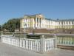 | 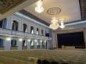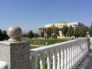 | 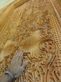 | 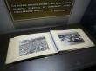
Вечером под руководством Джамшеда мы готовили плов по-худжандски. Очень запомнилась вечерняя/ночная прогулка на Худжанду. Под шум быстрой Сырдарьи, стрёкот цикад, в огнях у акимата и потёмках небольших улиц и переулков.
На следующий день продолжаем "согреваться" в машине, а точнее вялимся - примерно как урюк с фотографии.
 | 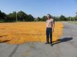
Выехали из Худжанда около 10 часов утра. Вокруг хлопковые и кукурузные поля открываются, как в кино. Хлопок собирают в сентябре-ноябре, сейчас только полют. До Душанбе отсюда около 300 км.
Ближе к 12 часам делаем остановку на окраине поля. Вроде было пустынно, но нет - там сидят в тени два пастуха скромного стада, дальше ещё. Пшеница высохла, не налившись. Много кузнечиков с красными спинками. Вдоль дороги много ульев, обычно рядом продают мёд.
В 12:10 въезжаем в ущелье, спереди видны пики со снежниками. Мы приближаемся к 5-километровому Шахристонскому тоннелю. Основные серпантины ждут нас на спуске. К 13:10 мы уже спустились с перевала.
А дальше дорога раздваивается - прямо на Душанбе (136 км), а направо - на Педжикент (93 км). Это грунтовка, пробирающаяся вдоль бешенного мутного Зеравшана ("река, дающая золото"), иногда по очень высоким террасам. Китайцы уже взялись и за эту дорогу. Видимо, скоро стоит ждать больших перемен в пути.
Джамшед по пути показал нам несколько чинор (чинар). Это издалека приметные деревья с густой шарообразной тёмно-зелёной кроной - их здесь немного, как и вообще деревьев.

Городища Саразм и Пенджикент
Городище древнего Пенджикента расположено на холме, сразу за современным Пенджикентом, если смотреть со стороны Зеравшана. Здесь раскопаны и жилища, и зороастрийский храм. У городища есть небольшой музей, в котором хранятся некоторые из находок.
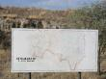 | 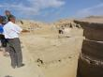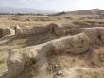 | 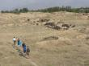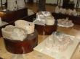
А в 15 км от города находится другое городище - Саразм, невообразимо древнее. Люди покинули городище Саразм 4000 лет назад. Городище расположено в 2 км от реки, его площадь 100 га, частично занято домами соседней деревни. В этой же деревне расположен стационарный лагерь экспедиций, изучающих городище. Например, 10 лет, с 1984 по 1994 здесь работала французская экспедиция.
Интересен вид от Саразма на Туркестанский хребет, что напротив. Здесь он понижается с востока на запад и представляет собой сплошные пологие ямы-впадины нетипичного для таджикских гор зеленоватого цвета.
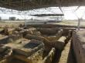 | 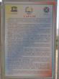
На ночь остановились с Пенджикенте, в доме полковника в отставке Насретдина.У двора растёт вишня, которую никто не обирает, в большом дворе - абрикос, яблоки. Темнее около 20:40 по местному времени (от московского 1 час назад).
Пожалуй, даже более интересной, чем экскурсия на городища, мне показалась вылазка в орошаемые поля, самостоятельно предпринятая мной уже ближе к темноте. В 5 минутах от дома Насретдина начинаются арыки. Здесь пшеница, капуста, кукуруза, рис - на соседних, довольно небольших, по 20-50-100 соток, участках. Необходимая степень влажности (от сухих до залитых водой рисовых участков) регулируется арыками. Разделяют участки посадки тополей или просто валы, поросшие мятой, горцем и другими травами. В полях работают обычно с 4 до 11 часов утра, а затем ещё с 5-6 часов вечера до темноты.

Фанские горы
Наше путешествие по Фанским горам сложилось из трёх фрагментов: знакомство с Маргузорскими озёрами, путешествие в сердце Фанских гор (Кулаколонские, Алауддинские, Мутные озёра) и знакомство с районом озера Искандеркуль.
Ниже на фотографиях - Маргузорские озёра, путь к которым ведёт из Пенджикента.
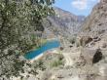 | 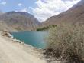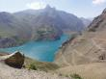 | 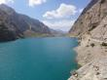
Маргузорские озёра - обжитый край. Здесь много кишлаков (и гостевых домов, рассчитанных на туристов). В садах и "горных садах" (неогороженных, но возделываемых местными жителями) растёт абрикос, грецкий орех, шелковица (белая и чёрная). Где нет воды - нет жизни.
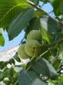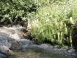
Семь озёр Маргузора, как бусинки, нанизаны на одну нить. Но они очень разные. Самый высокий перевал в здешних краях находится в верховьях этой долины, но ведёт он в Узбекистан, а значит закрыт на замок. Но есть отсюда путь и в сторону Фанских гор, и на озеро Искандеркуль (не менее 4-х дней). Путь этот идёт через перевал Тавосан (3200 м), доступный и пешим, и конным. Можно путешествовать и с поклажей, перевозимой ишаками (о чём я расскажу дальше).
От середины 6-го озера есть теперь уже дорога (построенная пару лет назад), ведущая в горы, в кишлак Кягли (так говорят местные, ударение на последний слог, а на карте Кухистана 1992 года - Тиоглы). Дорога приводит прямо в кишлак. Местные жители встречают исключительно доброжелательно. Обязательно со всеми здороваюсь. Я уже проходил по пути кишлаки Нофин, Падрут. Везде живой интерес. В Падруте пацаны даже предлагали вишни, собранной тут же.
Наверное, к сожалению, Таджикистан - один из основных поставщиков трудовых мигрантов в Россию, до 2 миллионов человек ежегодно. И в основном это мужчины из беднейших районов Таджикистана, т.е. из этих самых кишлаков. Раньше и здесь была работа, и эти люди были нужны здесь. Сейчас работы нет, а значит нет денег, чтобы накормить семью, и даже топить очень скромные мазанки (хорошо, в горах у Тавасана есть угольная жила, и 10-15 "рейсов" по два ишака хватает на отопление одной мазанки).
Так складывается, что когда один-два человека устраиваются на работу в определённый город, то их соседи тоже вскоре оказываются там же. Так, жители одного кишлака часто ездят работать в один город в России. Мигранты из Кягли, например, работают в основном в Нижнем Новгороде.
Напоследок, двое мужчин из кузни (что стоит на краю кишлака) пытались мне помочь подсказать путь на перевал, перебирая названия нескольких перевалов (хотя по карте перевал здесь один). Перехожу ручей и держусь правее (если уйти левее, можно попасть в т.н. горы Рута и через перевал выйти обратно в район 4-го озера). Две женщины, пасущие коз, увидев меня, убежали за небольшой отрог. В отличие от них, совсем малые ребята, лет по 7, пасущие ишаков чуть выше, наоборот, очень обрадовались. Правда с ними удалось пообщаться только жестами. Угостил их, чем было.
Поднятся от первого озера (1600 м) до перевала (3200 метров) - это довольно большой труд. Когда я вышел в предперевальный цирк, сил уже не было. Здесь я встретил пастухов, Мансура и Омона, и попросил что-нибудь перекусить. Здесь пасут стадо по очереди, по 2-3 дня, потом меняются. Поэтому пастухи, уходя в горы, берут с собой еды, чайник, газовую горелку и ... сотовый телефон (связь здесь в горах неплохая). Дело это ответственное, т.к. в горах немало охотников до коз - и волки, и, говорят чабаны, медведи.
Меня отвели на перевал Тавосан (от кишлака в сумме подъём занял 2 часа), где из-под циновок достали огромное блюдо с картошкой с мясом, и предложили есть досыта. Омон тут же поставил походный чайник. Но прежде мне предложили надеть чопон (типа халата, но очень плотный), защищающий от ветра. В чопоне на самом деле очень тепло. К чаю был печак и ещё какой-то кристаллический аналог сахара (мы покупали такой в Оше на базаре). А печак - это кусочки из теста, которое делается и 5 кг муки на 1 мешок сахара - очень вкусно! Принимали меня как дорогого гостя, постоянно подливая чай в пиалу (здесь чем дороже гость, тем меньше ему сначала наливают чаю в пиалу, но подливают как можно чаще).
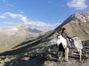 | 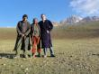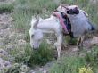 | 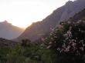
А за перевалом просматривались вершины Фанских гор, перевал Манора (ударение на "но"), вершина Обы-Софит - всё как на ладони. Кишлак и Маргузорские озёра с перевала не видны из-за поворота долины.
Одна из собак чабанов, особо злая, с красными галазами, всё время неотступно наблюдала за нами.
В закатном солнце спускались с Мансуром в кишлак. Он взялся проводить меня. У него 5 сыновей и 3 дочерей. Один из низ, Саид-оло, работает в Нижнем Новгороде. Хотя сейчас все и разъехались, в его мазанке оказалось немало жителей: он, его жена, две молодые женщины, двое ребятишек 4-5 лет и примерно годовалая девочка Саида (это имя, ударение на "да"). У него мы тоже плотно перекусили, и попили чай.
Через полчаса я вышел из мазанки, в совсем другой кишлак - ночной. Глухая темень сопровождала меня до самого кишлака Нофин, где мы остановились на ночь в гостеприимном доме Абдула Шахмаева по кличке Джумабой ("Пятница").
Чтобы переехать поближе к сердцу Фанских гор, до альплагеря Артюч (который пребывает не в лучшем состоянии - продолжает работать просто как приют), нужно спуститься обратно до дороги Пенджикент-Душанбе, а затем вновь подняться в горы. Дорога пойдёт мимо кишлака Рудаки, родины знаменитого поэта. Здесь бережно хранят память о нём.

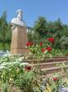 | 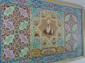 | 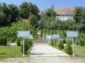 | 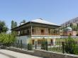
Переезд (с остановками) занял 4 часа.
Альплагерь Артюч стоит у развилки долины. Налево уходит тропа на Куликолонские озёра. Направо долина уступом поднимается в долину озера Зиерат и перевала Межозёрный. "Артюч" - это, собственно, можжевельник, которого здесь действительно много.
За небольшим перевалом открывается грандиозная долина Куликолонских озёр и вид на окружающие вершины. Это восхитительное зрелище в ясную погоду, а именно такой погодой знамениты Фанские горы в июле и особенно августе.
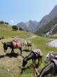 | 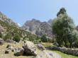 | 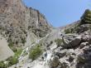
Выше Куликолонских озёр расположено озеро Душаха. Оно двойное. От озера можно подняться перевал Адамташ (1Б) по одноимённому леднику, но только со снаряжением. Вечером я сделал вылазку под перевал - фотографии ниже. Как раз вечером на ледник попадает солнце, поэтому с него активно летят камни, он трещит - подвижки чуть не каждую минуту, что создаёт соответствующую атмосферу.
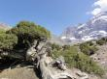 | 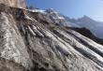 | 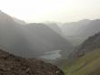 | 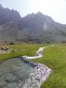
А перевал Алауддинский - торный, но высокий, конечно. Перепад от Куликолонских озёр составляет около 1000 метров (неспешный подъём без рюкзаков занимает около 2 часов), а абсолютная высота перевала - 3800 метров. С противоположной стороны перевала открывается вид на Алауддинские озёра и вершину Чапдара, один из восьми Фанских пятитысячников. Кроме перевало Алауддинский и Чапдара, здесь есть возможность перейти хребет через перевалы Шонгун-Ака (редко посещаемый), Лаудан (нам не по пути) и Джонат (через этот перевал мы возвращались).
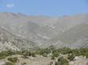 | 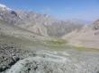 | 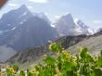 | 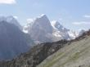 | 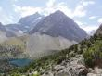
Спустившись к Алауддинским озёрам, мы должны были отдыхать. Однако, я решил сходить на Мутные озёра (а может, и на перевал Чимтарга высотой 4750 м - что, конечно, не так то просто). И, кто знает, выйди чуть раньше, всё могло получиться (суммарный перепад высоты Душаха - пер.Алауддин - А.озёра - Мутные озёра - пер.Чимтарга - А.озёра составляет около 5700 метров).
До перевала Чимтарга я не дошёл метров 300-400 по высоте. Сказалась усталось, и с учётом наступающей в горах ночи пора было поворачивать назад. Но на зуб Чимтарги (5489 м), высшей точки Фанских гор, всё-таки посмотреть удалось. Вот хронометраж: Душаха 7:30 - Алауддинский перевал 9:40 - Алауддинские озёра 11:40 - Мутные озёра 14:00 - первый снежник 15:00 - место перед крутым взлётом, с местами для палаток 16:15 - до предперевального взлёта 17:00 - Мутные озёра 18:30 - Алауддинские озёра 20:00.

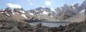 | 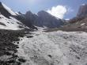 | 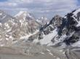 | 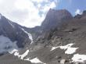

По пути встречаются очень красивые цветы. Горы тоже радуются глаз. Очень много "треккеров" - всё-таки не на каждый почти 5000-й перевал, да ещё и в таком красивом месте можно подняться СОВСЕМ без снаряжения.
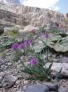 | 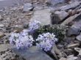 | 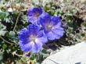
На следующий день мы уже уходили назад, в Артюч. Прошли мимо альплагеря "Вертикаль", в котором установлена табличка со знаменитыми словами Ю.Визбора.

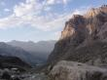 | 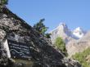
Перевал Джонат интересен тем, что его явно выраженная со стороны Алауддинских озёр "седловина" является ложной: с неё ещё предстоит длинный траверс собственно на седловину.
Путь в Артюч можно разнообразить, захватив несложный перевал Зиерат. Это даст возможность посмотреть на горные цирки с максимально близкого расстояния. Кроме того, на пути подъём на Зиерат мне встретилось очень необычное разнотравье "злаки+чабрец". Да и озеро Зиерат очень живописно. Куликолонские озёра лучше обходить справа, но и слева тропка тоже есть. Подъём на перевал занимает чуть больше часа (без троп), спуск до озера Зиерат столько же, но с некоторым подобием тропы, и по курумнику. Ещё 40 минут занимает спуск по долине до юртового лагеря у озёр Чукурак, у развилки долины. И ещё за 20 минут отсюда можно добежать до альплагеря Артюч. Отвороты налево после озёр Чукурак - это путь на перевалы Зурмеч или Гуитан, ведущие в соседнюю долину.

 | 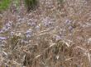 | 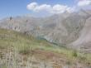
Уже на спуске к альплагерю встретил вторую в этом путешествии змею. Первая (на 2-м Маргузорском озере, которое так и называется "Бдительность") была то ли эфа, то ли гюрза - толстая, недлинная, с характерным рисунком. А вторая, наоборот была тоненькая, длиной метра два. Она лежала прямо на тропе, в тени от большого камня (так, что её можно было и не заметить), и уползла, увидев меня.
Снова переезжаем, теперь уже в район Искандеркуля. По пути останавливаемся в Айни, где можно увидетье один из самых древних в этих краях сохранившихся минаретов из сырцового кирпича (!).

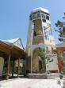

Искандеркуль
Озеро Искандеркуль совершенно необычно, хотя бы цветом воды. Самая крупная река, взадающая в озеро - Сыратаг. При впадении расположена одна из дач президента. Выше по реке находится одноимённый кишлак (жители отсюда работают на рынке Садовод, т.е. бывшем Черкизовском, в Москве). А ещё выше - те места, которые называют таджикской Швейцарией. Действительно, сходство есть. Меня лично поразила долина реки Арг, текущей из-под перевала Казнюк, рядом с которым я проходил по пути на перевал Чимтарга. Здесь растут самые настоящий берёзы, и перспективы долины просто завораживающие, особенно в вечернем мягком свете! Очевидно, здесь есть и медведи.
И всё больше склоняюсь к мысли, что лучший вариант для путешествий здесь - это "рюкзак и ледоруб". Можно построить маршрут на любой вкус - и просто "прогулочный", и горный.

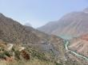 | 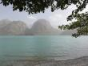 |  | 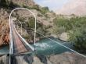 | 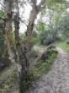 | 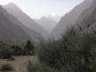
В месте поворота на Искандеркуль на трассе, ведущей в Душанбе, есть посёлок (на карте обозначен как Зеравшан-2). В посёлке практически самые настоящие 4-этажные хрущёвки (не знаю, как они противостоят землетрясениям). В то же время, есть и традиционные хозяйственные постройки. Сохраняются остатки древней крепости. Памятник советскому воину не в лучшем состоянии. В посёлке работает Анзобский ГОК - горно-обогатительный комбинат.

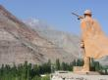 | 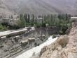 | 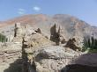 | 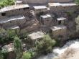

Возвращение
Так получилось, что возвращались домой мы снова через Худжанд и Ош. Выезжаем в обратный путь. Вдоль трассы торгуют абрикосами по 8 сомони за ведро. Покупателей немного, но старухи и девочки за этим сидят целыми днями на жаре за 30 градусов (30 градусов наш термометр показал уже в 9 часов утра).
По пути заехали в Исфару, знаменитую своей мечетью и медресе XVI века, а более того мастерами по изготовлению ножей. Некоторые из нас тоже приобрели себе такие сувениры, с индивидуальной гравировкой.

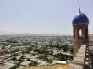 | 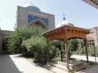 | 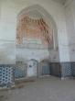
Снова на ночёвку остановились в Худжанде. На следующий день удалось, пусть мельком, взглянуть на Таджикское море - Кайраккумское водохранилище. Здесь множество санаториев, один из которых носит название Бахористон ("царство весны"). Водохранилище, созданное в 1950-х годах, имеет в длину 88 км, а в ширину - до 23 км. Есть простор для плавания...

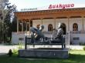 | 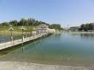 | 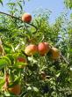
На обратном пути мы решили остановиться у персикового сада, что разбит у дороги. Хозяева продают персики, сидя у дороги. А мы попросись у них просто погулять по саду, и покушать персики "с куста". Получилось недорого - 100 рублей (в переводе с местных денег) на всех. Здесь же наблюдали и китайскую осу (видимо, появившуюся здесь вместе с китайцами). Раз увидев её, вы не спутаете ни с кем - эта оса как будто одета в кимоно.

Знакомство со Средней Азией, несомненно, состоялось. Навсегда остались в памяти горы Алая и Зеравшана, приветливые таджики. Чего не хватило? Наверное, рюкзака за плечами или... велосипеда. Надеюсь, всё впереди.

.

5. ИТОГИ, ВЫВОДЫ И РЕКОМЕНДАЦИИ

Такое же путешествие, организованное самостоятельно, сэкономит Вам массу средств. Как сказано выше, оптимальным будет прилёт в Ош, а отлёт из Душанбе.
Заранее нужно договариваться только с гостевым домом (и то не обязательно) и с машиной в Таджикистане. Палатки можно взять свои – это тоже сэкономит толику денег / тэнге.
Нужно быть готовым к значительным перепадам температур на равнинах и в горах. И учтите, что с 1 января 2015 года въезд в Таджикистан – только по загранпаспорту.
Вот, пожалуй, и всё.

Удачных вам походов !!!
ПРИЛОЖЕНИЕ 1. Варианты маршрута

Варианты маршрута, приведённые в данном приложении, разработаны руководителем путешествия, Артёмом Киселёвым.

Альтернативный маршрут по Киргизии и Таджикистану

Даты: 14 июля – 28 июля

Киргизская часть путешествия

Вариант 1

- июля: Экскурсия по Ошу: посетим традиционный восточный базар, поднимемся на Трон Соломона – священную гору, которая стала первым памятником культурного наследия ЮНЕСКО в Киргизии, заглянем в исторический музей.

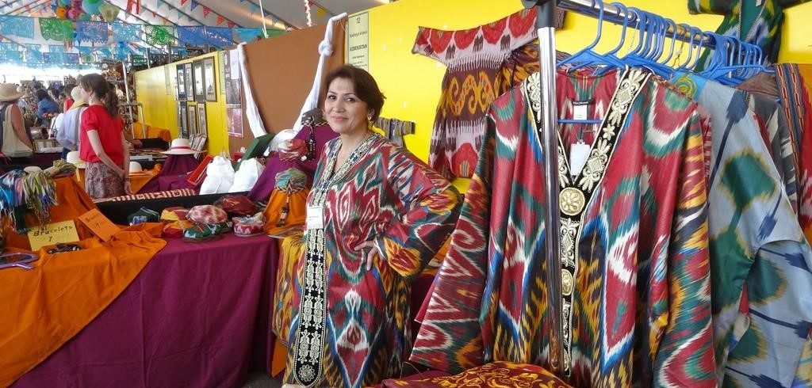

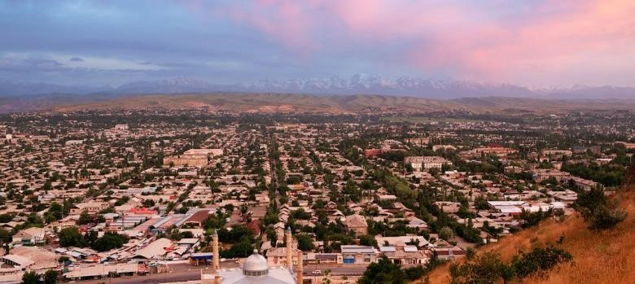
- июля: После традиционного киргизского завтрака, загружаем вещи в автомобили и по живописной дороге начинаем потихоньку подниматься в горы. Первым пунктом нашего маршрута станет небольшой поселок Сары-Таш, который находится у границы с Таджикистаном и у входа в живописную Алайскую долину. По дороге останавливаемся для съемки пейзажей. В самом ауле Сары-Таш можно устроить интересную прогулку на лошадях или начать расхаживаться пешком по окрестностям.

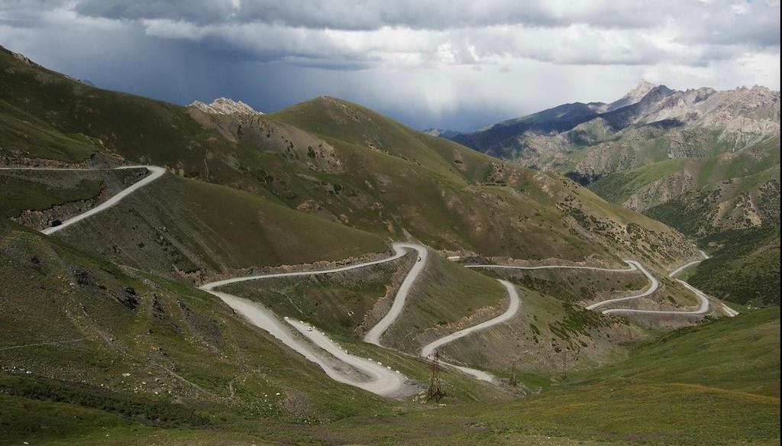

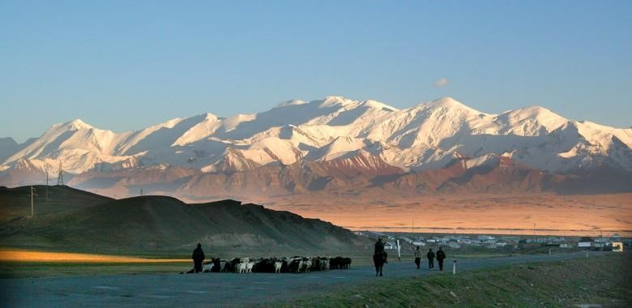

- июля: выезд в аул Сары-Могол, прогулка по живописнейшей Алайской долине, переезд к озеру Тулпар-Куль, прогулка вокруг озера и пикник на берегу, пеший переход к базовому лагерю Пика Ленина, ночевка в юртах.

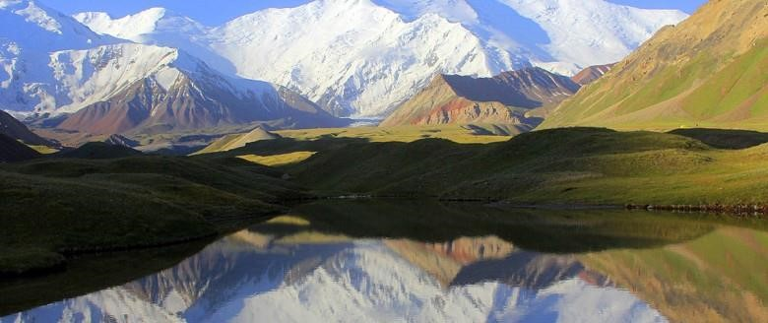

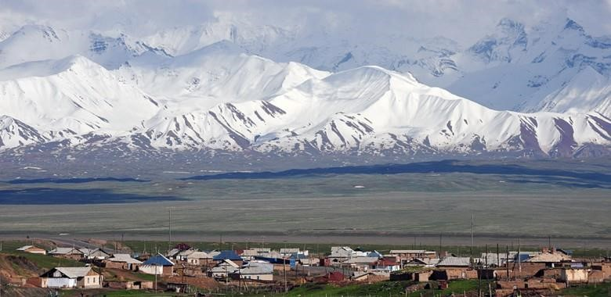

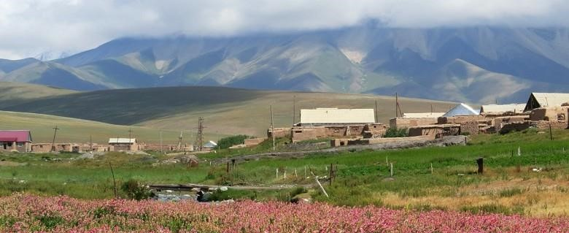

- июля: радиальный треккинг от базового лагеря, осмотр природных
достопримечательностей и красот Алайской долины, выход на смотровую площадку Пика Ленина

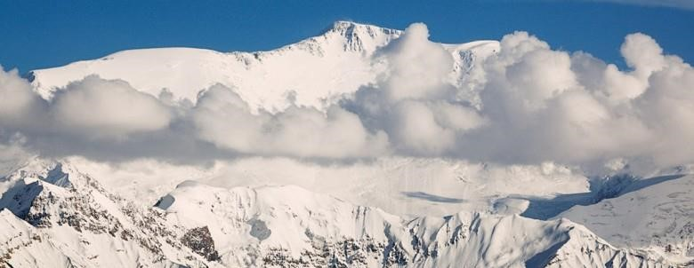

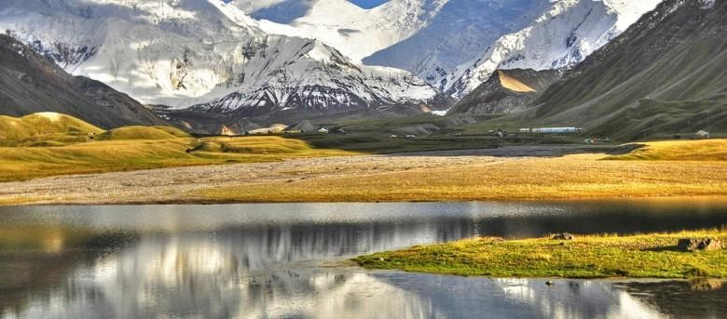

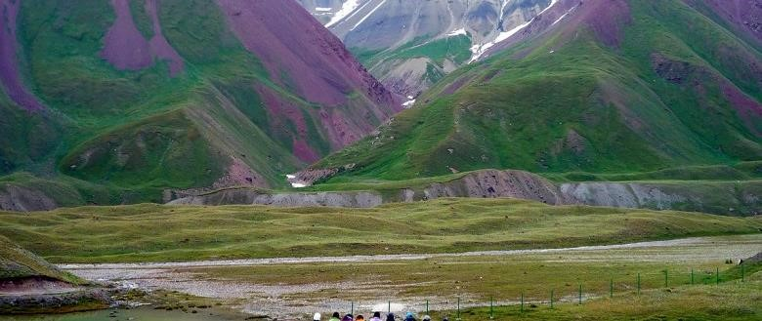

- июля: возврат в Ош.

Вариант 2

14 июля: Экскурсия по Ошу: посетим традиционный восточный базар, поднимемся на Трон Соломона – священную гору, которая стала первым памятником культурного наследия ЮНЕСКО в Киргизии, заглянем в исторический музей.

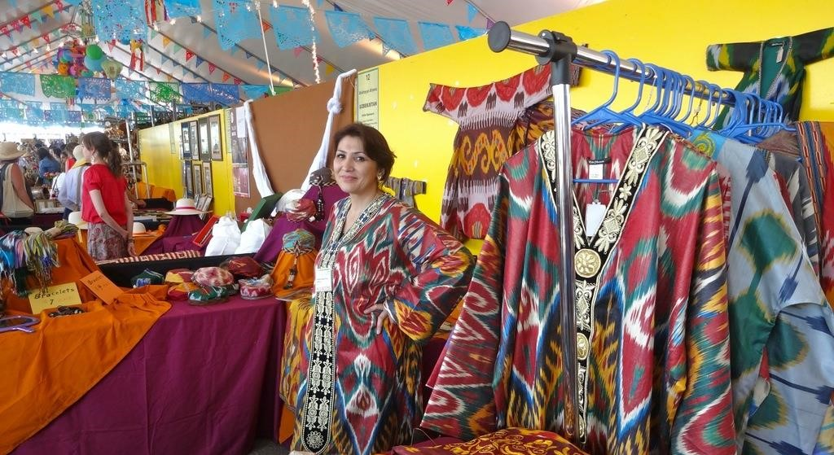

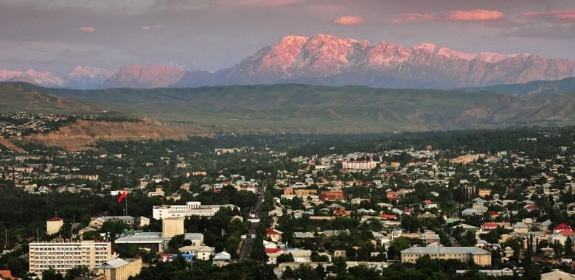

: выезд в Арсланбоб - это небольшой населенный пункт с населением
около 15 тыс. человек, расположенный на высоте около 1700 м в одноименной долине с уникальными орехово-плодовыми лесами. После обеда мы устроим тур на лошадях по окрестным долинам, после которого вернемся в гестхауз на ужин.

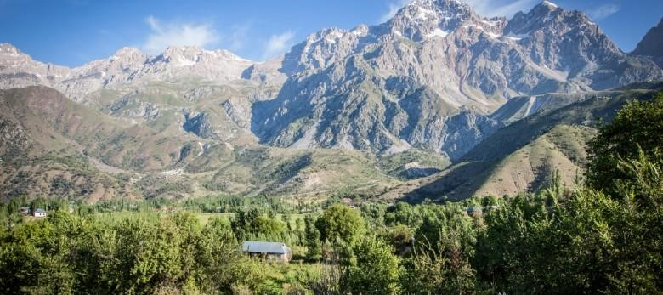

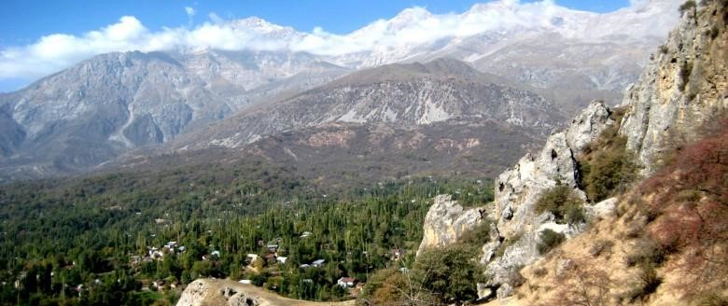

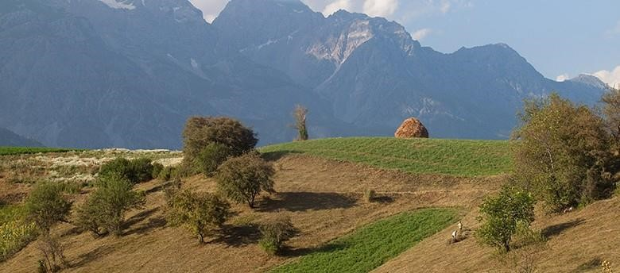
: переезд в Сары-Челекский заповедник, который включен в список всемирного наследия ЮНЕСКО. Уникальное по природе и красоте место! Целый день мы будем гулять по заповеднику, наслаждаясь девственной природой и восхитительными пейзажами.

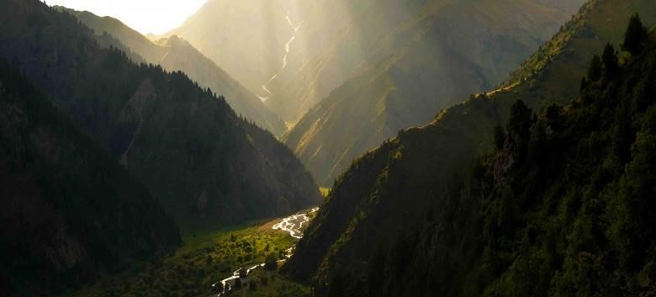

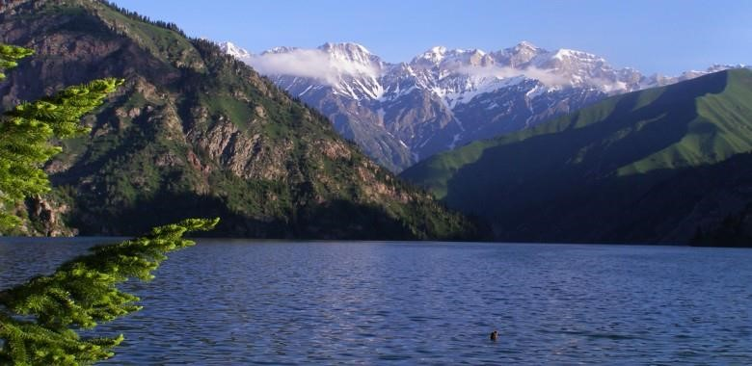
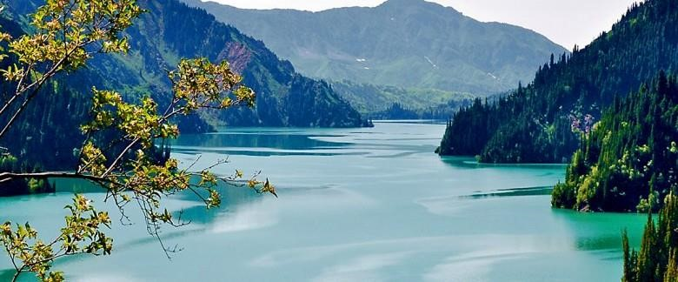
: продолжаем гулять вокруг озера и наслаждаться нетронутой природой
заповедника.

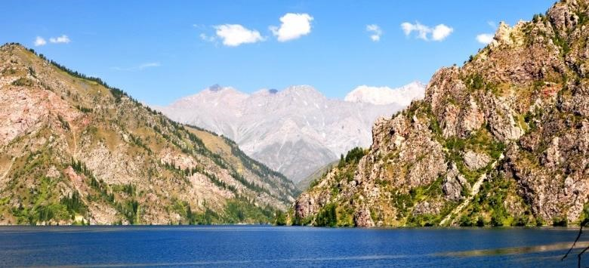

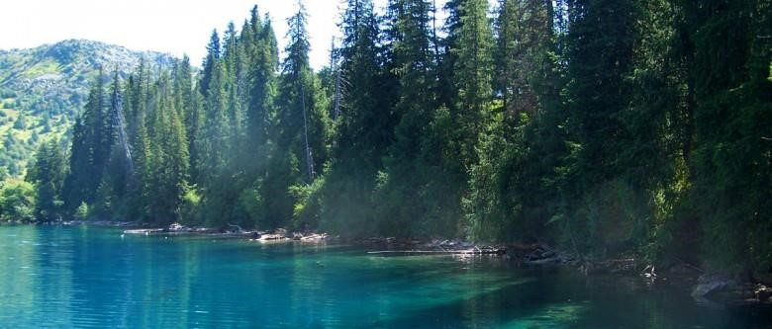

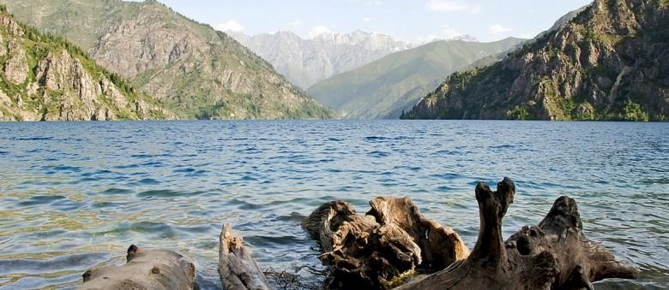

18 июля: возвращение в Ош.

Таджикистанская часть путешествия

- июля - переезд из Оша до границы с Таджикистаном – в город Баткен. Переход границы. Продолжаем путь до города Исфара – один из древнейших городо Ферганской долины. Осмотр местных достопримечательностей. Переезд в Худжанд, осмотр города и регистрация на территории Таджикистана.

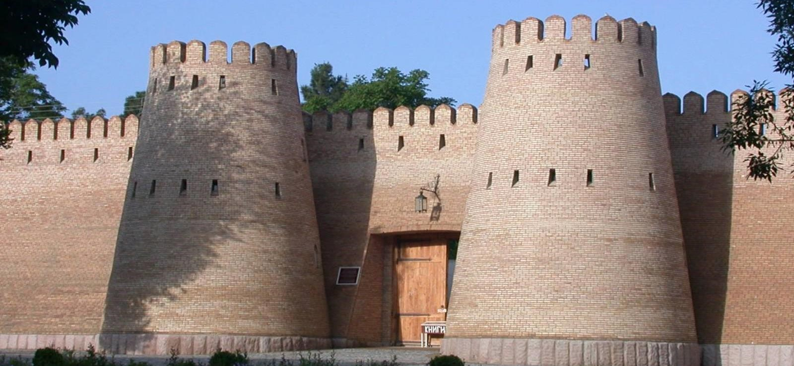

- июля - переезд до Истарвашана – города, богатым огромным количеством ремесленников и традиционных мастерских. Посмотрим, как делают настоящую керамику и примем участие в мастер-классе. Пообедаем и продолжим путь до самого древнего города северного Таджикистана – Пенджикента, который сохранил огромное количество древних архитектурных памятников. К западу от Пенджикента расположено городище древнейшего поселения Саразм – первый памятник ЮНЕСКО в Таджикистане. Ближе к вечеру посетим этот выдающийся памятник древнего человечества.
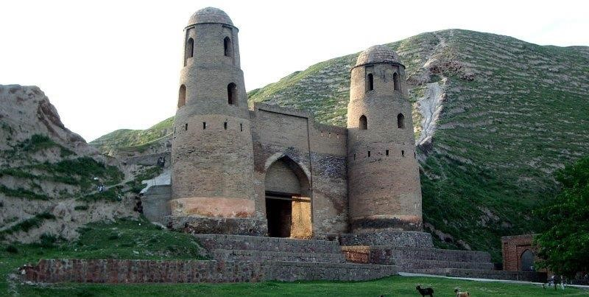
- июля – проснувшись рано утром в Пенджикенте мы начнем свое знакомство с
Фанскими горами и совершим однодневный выезд на Маргузорские озера - каскад из семи горных озер долины Хафткул. Все эти озера имеют разные цвета. Первое - озеро Мижгон - темно-синее, по большей части поверхности, с прозрачными зеленоватыми прибрежными полосами. Второе - озеро Хушёр (бдительность) названное так из-за наличия в прибрежной зоне ядовитых змей, третье - озеро Соя - темно бирюзовое, четвертое - озеро Нофин - бирюзовое, Пятое - озеро Хурдак - крохотное, в виде разлива на речке Холоничистон (именно на ней расположены все эти озера). Шестое - озеро Маргузор, самое большое и красноватое цветом, а местами и вовсе красное. Седьмое – озеро Хазорчашма, образовалось за счет родников и маленьких ручьев, в него также впадают реки Гиссар и Дарахти Сурх, последнее озеро которое расположено на самой верхней точки долины Шинг. До некоторых озер мы доедем на машине, к некоторым придется идти пешком. После осмотра всех озер мы возвращаемся к машине и переезжаем в альплагерь "Вертикаль". Заселяемся в домики – наше пристанище на последующие несколько дней!

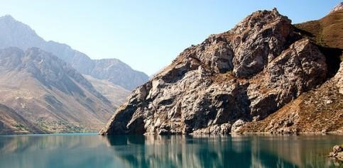

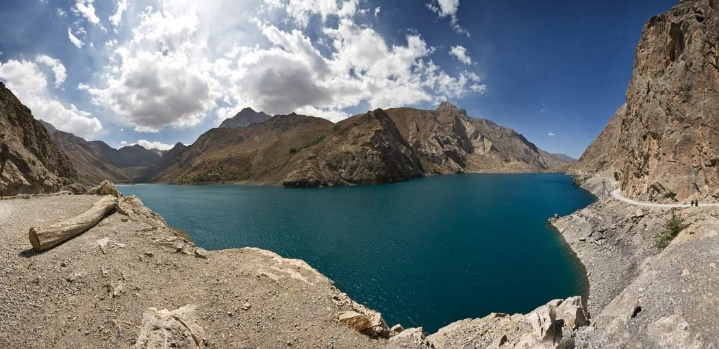

- июля – хорошо отдохнув после вчерашнего путешествия по Маргузорским озерам и вкусно позавтракав в столовой при альплагере готовимся к двухдневному треккингу. Чтобы расходиться мы совершим сегодня радиальный поход на целый день вокруг Алаудинских озер, после которого вернемся на базу.

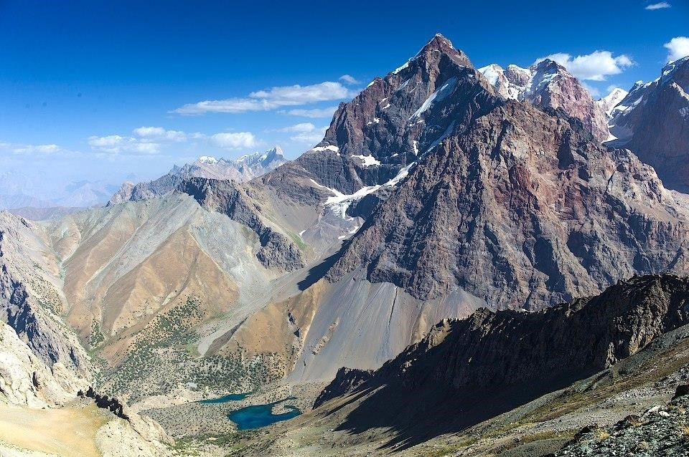
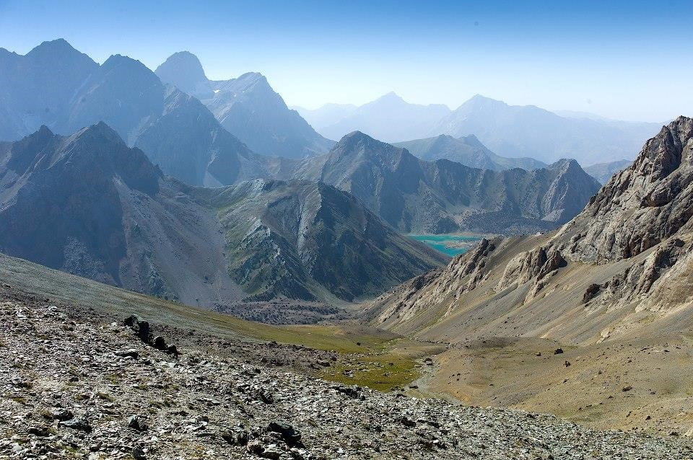

- июля – сегодня мы начинаем двухдневный треккинг к Мутным озерам (3500m) по долине реки Чапдара (10 км, 4-5 часов). Установка лагеря, прогулка по окрестностям, ужин в лагере. Ночевка в палатках. Вещи на себе будут тащить наши помощники и ослики. Поэтому прогулка будет легкой и увлекательной с великолепными видами на окрестные горы!

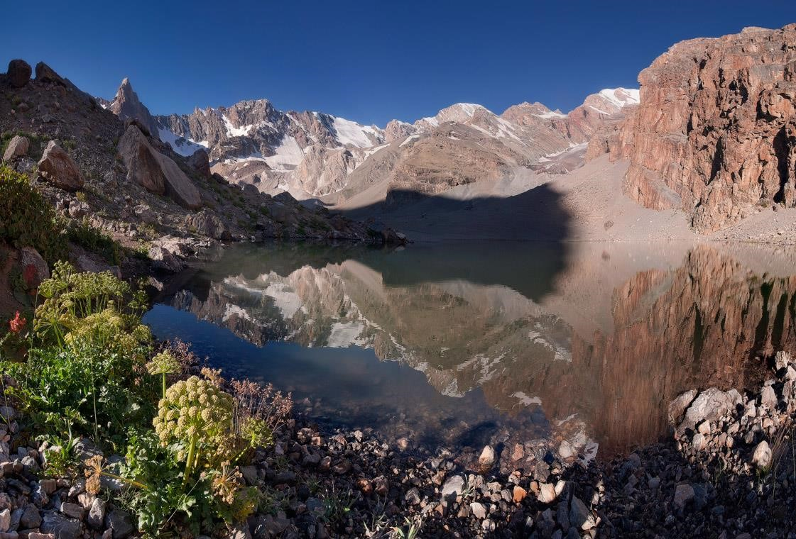

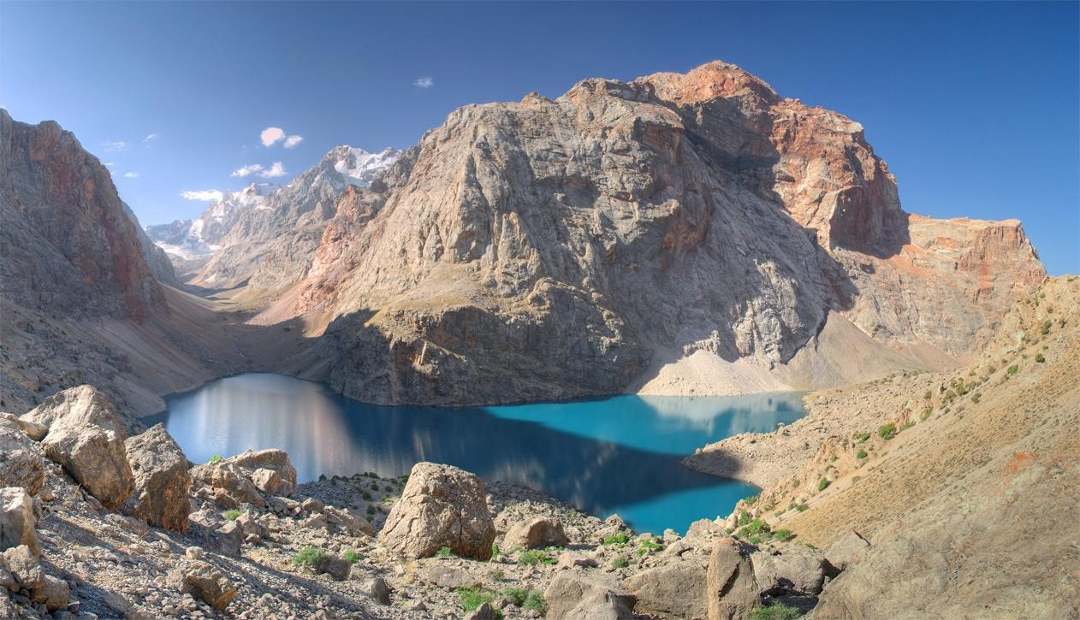
- После завтрака прогулка вокруг Мутных озер, подъем на ледник, на
обзорную точку. Потом поднимемся на перевалы Чимтарга (4600 метров, приблизительно 4-6 часов приятной прогулки с остановками для отдыха). Легкий перекус в течение прогулок. Спуск в ущелье реки Чапдара, отдых на берегу Большого озера Алаудин (кто желает, могут искупаться в озере с водой температурой десять градусов выше нуля), и возвращение на базу. Ужин - в столовой, ночевка в коттеджах.

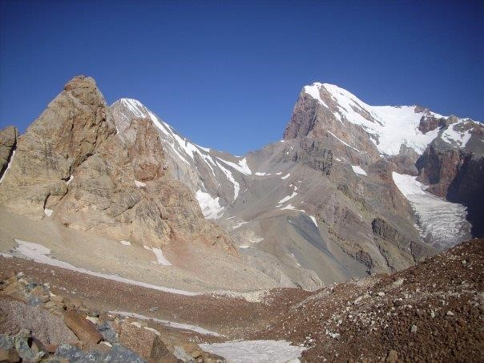

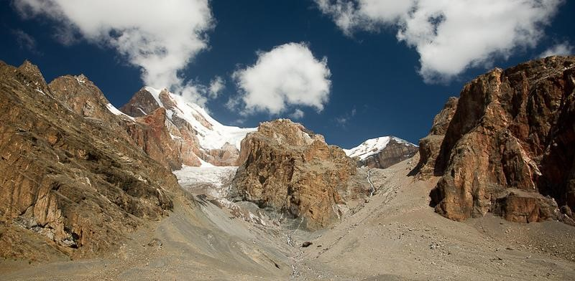

  - переезд к озеру Искандеркуль, заслуженный отдых на базе.

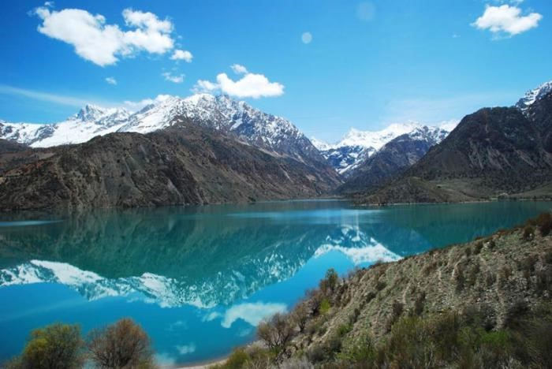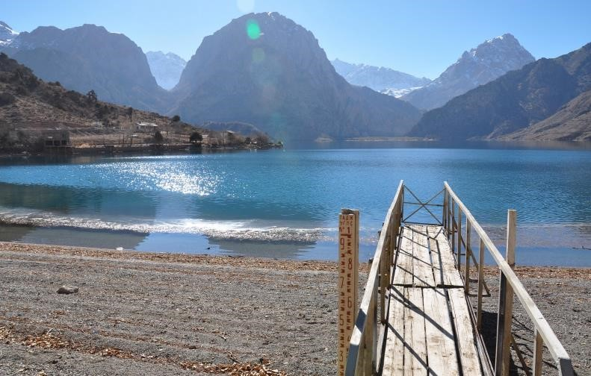

  - отдых на озере и после обеда начинаем возвращаться в Ош, по дороге
ночуем в Худжанде.
- июля – ближе к обеду возвращаемся в Ош, покупаем сувениры и посещаем средневековые ошские бани.
- июля – возвращение домой.

ПРИЛОЖЕНИЕ 2. Информация МИД о Киргизии и Таджикистане

Информация с сайта МИД на октябрь 2014 года.

КИРГИЗИЯ
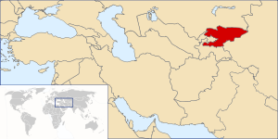 | 
 | 

Общие сведения о стране
Официальное название: | Киргизская (Кыргызская) Республика (кирг. Кыргыз Республикасы) (КР).
Столица: | Бишкек.
Официальный язык: | Киргизский. Русский язык имеет статус официального.
Территория: | Киргизия (государство на северо-востоке Средней Азии) расположена в пределах двух горных систем. Северо-восточная часть страны (бо́льшая по площади) входит в горную систему Тянь-Шаня, юго-западная — относится к Памиро-Алаю. Горные хребты, простирающиеся параллельными цепями преимущественно в широтном направлении, занимают около четверти территории страны. На востоке (в районе Меридионального хребта) расположен мощный горный узел, образованный главными хребтами Тянь-Шаня. Здесь (на границе с Китаем) наивысшая точка страны — пик Победы (7439 м, самый северный семитысячник на Земле). Более половины территории государства располагается на высотах от 1000 до 3000 м и примерно треть — на высотах от 3000 до 4000 м.  Географически Киргизия разделена горными хребтами на две части – юг и север. Эти регионы, обособленные друг от друга, соединены лишь высокогорной автомагистралью Бишкек – Ош.  На гербе страны изображены сокол кречет «Ак-шумкар» Манаса (героя киргизского эпоса, объединившего киргизов) с распростертыми крыльями (что символизирует свободу страны) и жемчужина Киргизии — озеро Иссык-Куль, окружённое высокими скалистыми хребтами Ала-Тоо (вершины гор, освещённые солнцем, похожи на киргизский национальный головной убор «колпак»).  Столица – г. Бишкек. Основан в 1887 году. Население Бишкека в 2012 году насчитывало 1 млн 42 тыс. 783 человека. Крупные в масштабах страны города: Ош (город республиканского значения), Джалал-Абад, Нарын, Каракол.  В административно-территориальном отношении республика делится на семь областей (Баткенская, Джалал-Абадская, Иссык-Кульская, Нарынская, Ошская, Таласская, Чуйская).
Население: | По состоянию на 1 марта 2012 года численность постоянного населения Киргизии составила 5 млн 571,2 тыс. человек. В стране проживают представители почти 90 национальностей, в том числе киргизы (65 %), узбеки (14 %), русские (около 10 %), дунгане (1 %), украинцы (1 %), уйгуры (1 %), представители других наций и народностей (около 6 %).  Основные религии — ислам суннитского толка и православное христианство.
Время: | Часовой пояс UTC+6. Разница во времени между Киргизией и Москвой +2 часа. Осуществляется переход на летнее/зимнее время.
Праздничные и нерабочие дни: | 1 января — Новогодний праздник;  7 января — Рождество Христово;  23 февраля — День защитника Отечества;  8 марта — Международный женский день;  21 марта — Народный праздник Нооруз;  24 марта — День народной революции;  1 мая — День международной солидарности трудящихся;  5 мая — День Конституции КР;  9 мая — День Победы;  31 августа — День государственной независимости КР;  7 ноября — День Великой Октябрьской социалистической революции.  Дата мусульманских праздников Орозо айт и Курман айт определяются по лунному календарю.
Валюта: | Киргизский сом (100 KGS = 2 USD).
Климат: | Резко континентальный. Средняя температура летом (июль) — до +27 °С, зимой (январь) не опускается ниже –8 °С.  Годовая норма осадков составляет 200—400 мм.
Транспортное сообщение с Россией: | Авиа, железнодорожное, автомобильное сообщение.
Требования въезда, пребывания и транзитного проезда
Визовые вопросы: | Режим въезда — безвизовый.  Проездные документы:  - для граждан в возрасте старше 14 лет — загранпаспорт или паспорт, удостоверяющий личность гражданина России на территории России;  - для граждан в возрасте до 14 лет — загранпаспорт или свидетельство о рождении плюс документ, подтверждающий принадлежность несовершеннолетнего лица в возрасте до 14 лет к гражданству РФ, или загранпаспорт родителя с внесенными сведениями о ребенке.  Принадлежность несовершеннолетнего лица в возрасте до 14 лет к гражданству РФ может подтверждаться:  - вкладышем установленной формы;  - отметкой о гражданстве РФ, проставленной в свидетельство о рождении органом Федеральной миграционной службы России или консульским загранучреждением России и скрепленной гербовой печатью;  - сведениями о ребенке, внесенными в паспорт родителя, удостоверяющий личность на территории России, и скрепленными гербовой печатью органа Федеральной миграционной службы России.  Получение вида на жительство. Граждане России, постоянно проживающие в КР, должны иметь оформленный постоянный вид на жительство иностранного гражданина.  Поездки с детьми. Если гражданин России в возрасте до 18 лет следует в Киргизию без сопровождения родителей или в сопровождении одного родителя, необходимо наличие нотариально заверенного согласия обоих родителей или второго родителя на выезд несовершеннолетнего лица.  Регистрация:  - если гражданин России прибывает в КР на срок, превышающий 90 дней, он должен в пятидневный срок зарегистрироваться в органах паспортно-визового контроля МВД КР по месту пребывания;  - граждане России, прибывшие на срок до 90 дней, освобождаются от обязательной регистрации в органах паспортно-визового контроля МВД КР в соответствии с Законом КР «О внешней миграции» от 17 июля 2000 года (с изменениями от 28.06.2005г.). Подтверждением даты прибытия в КР служат проездные билеты или отметка о пересечении границы, проставленная в загранпаспорт гражданина РФ в пункте пропуска через государственную границу КР.
Особенности въезда через разные пункты пропуска: | Въезд осуществляется через многосторонние пункты пропуска через государственную границу КР, предназначенные для автомобильного, воздушного и железнодорожного сообщения, в том числе на:  Киргизско-казахской границе:  - Ак-Жол автодорожный, круглосуточно: Чуйская область, Аламудунский район, 18 км а/д Бишкек – Алма-Ата;  - Чалдыбар автодорожный, круглосуточно: Чуйская область, Панфиловский район, 98 км а/д Бишкек – Тараз;  - Ак-Тилек автодорожный, круглосуточно: Чуйская область, Ысык-Атинский район, южный берег р.Чу, у моста восточнее с.Хун-Чи;  - Каркыра автодорожный, светлое время суток: Иссык-Кульская область, Тюпский район, местность Каркыра;  - Чон-Капка автодорожный, круглосуточно: Таласская область, Манасский район;  - Каинды железнодорожный, круглосуточно: Чуйская область, Жайылский район, пгт. Каинды.  Киргизско-таджикской границе:  - Кызыл-Бель автодорожный, круглосуточно: Баткенская область, Баткенский район, с.Кызыл-Бель;  - Кулунду автодорожный, круглосуточно: Баткенская область, Ляйлякский район, с.Кулунду;  - Бор-Добо автодорожный, круглосуточно: Ошская область, Чон-Алайский район, местность Бордобо.  Киргизско-узбекской границе:  - Кадамжай: Баткенская область, Кадамжайский район, с.Пульгон;  - Кызыл-Кия: Баткенская область, Кадамжайский район, а/д Кызыл-Кия-Фергана;  - Достук автодорожный, круглосуточно: Ошская область, Кара-Сууйский район, 5 км а/д Ош-Андижан;  - Маданият автодорожный, круглосуточно: Джалал-Абадская область, Ноокенский район, 498 км а/д Бишкек-Ош;  - Бек-Абад автодорожный, круглосуточно: Джалал-Абадская область, Сузакский район;  - Джалал-Абад: г. Джалал-Абад;  - Шамалды-сай железнодорожный, круглосуточно: Джалал-Абадская область, пгт.Шамалды-Сай.  Пункты пропуска в аэропортах и на аэродромах КР, предназначенные для воздушных международных сообщений:  - Манас (г. Бишкек),  - Кант,  - Ош,  - Иссык-Куль (с. Тамчи — сезонный).
Таможенный  контроль: | Товары, разрешенные к перемещению через государственную границу КР и предназначенные для личного пользования.  Спиртное и сигареты. 2 литра алкогольных напитков (совершеннолетним лицам), 200 сигарет.  Ювелирные украшения и драгоценности. Шесть предметов разных наименований на человека.  Оружие и боеприпасы. Иностранные граждане могут приобретать на территории Киргизии гражданское оружие по разрешениям, выданным органами внутренних дел на основании ходатайств дипломатических представительств иностранных государств, гражданами которых они являются, при условии вывоза оружия из страны не позднее пяти дней со дня его приобретения.  Спортивное и охотничье оружие может ввозиться иностранными гражданами на территорию Киргизии с обязательным декларированием при въезде в страну. Также необходимо иметь приглашение юридического лица, имеющего лицензию на охоту, контракт на охоту с указанным юридическим лицом или приглашение для участия в спортивных мероприятиях и соответствующее разрешение органов внутренних дел КР. Указанное оружие должно быть вывезено из страны в сроки, установленные контрактом или приглашением.  Механические распылители, аэрозольные и другие устройства, заправленные слезоточивыми или раздражающими веществами, электрошоковые устройства и искровые разрядники, пневматическое оружие с дульной энергией не более 7,5 Дж и калибра до 4,5 мм включительно иностранные граждане имеют право приобретать на территории Киргизии без получения разрешения.  Автомобили. Ввозимый на территорию Киргизской Республики автотранспорт подлежит таможенному оформлению в установленном порядке путем представления таможенному органу таможенно-приходного ордера и таможенного удостоверения, при вывозе из Киргизской Республики автотранспорта необходимо представить грузовую таможенную декларацию.  Валюта. Иностранная валюта стоимостью свыше 3000 долл. США подлежит письменному декларированию.  Бытовая техника. Фото-, аудио-, видео- и оргтехника, бытовая техника и электрические приборы — 1 предмет каждого наименования на человека.  Прочее. Лекарственные средства — 500 г на человека.  Печатные издания, видео-, аудиокассеты, компактдиски, фотопленка — 10 штук каждого наименования на человека.  Ковры — 2 штуки.
Предметы, запрещенные к ввозу/вывозу: | Иностранным гражданам запрещается ввоз на территорию Киргизии и использование на территории Киргизии всех видов, типов и моделей оружия даже в целях обеспечения личной безопасности, защиты жизни и здоровья других граждан, их собственности, сопровождения грузов и в иных целях, если это не предусмотрено международными договорами КР.  Нарушение иностранными гражданами сроков и порядка вывоза, ввоза и использования оружия на территории Киргизии влечет за собой изъятие и конфискацию оружия в установленном порядке.
Санитарный  контроль: | Подлежат санитарно-эпидемиологическому контролю рыба, мука, молоко, сливки, йогурт, молочная сыворотка, сливочное и растительное масло, мясопродукты, мед, сыры, творог, овощи, орехи, фрукты, чай, кофе, пряности, кондитерские и макаронные изделия, грибы, джемы, мармелады, косметические и парфюмерные средства, детская одежда, одеяла и пледы дорожные, белье постельное и т.д.
Фитосанитарный  контроль: | Подлежат фитосанитарному контролю луковицы, клубни, розетки корней, живые растения, срезанные цветы и бутоны, картофель, томаты, орехи, финики, овощи, фрукты, крупы, косточки, древесина, пиломатериалы, лен, волокно, пенька и т.д.  На ввозимые подкарантинные товары оформляется акт карантинного досмотра и экспертизы, при вывозе за рубеж — фитосанитарный сертификат.
Ветеринарный  контроль: | Подлежат ветеринарному контролю:  - животные живые, домашняя птица живая, рыба живая;  - мясо (свежее, замороженное, охлажденное) животных, домашней птицы, рыбы;  - пищевые субпродукты, яйца птиц, шкурки, кости;  - павшие животные не пригодные в пищу, отходы рыбные, оплодотворенная икра рыб;  - сперма, эмбрионы, конский волос;  - вакцины ветеринарные, инсектициды, кровь животных;  - необработанные шкуры крупного рогатого скота, шерсть, кораллы и т.д.
Вопросы безопасности путешественника
Преступность: | Уровень преступности и коррупции в Киргизии достаточно высок. В связи с этим просим следовать следующим рекомендациям.  - Соблюдайте сроки и процедуры въезда, регистрации, оформления трудовых отношений. Если у Вас есть вопросы по законодательству Киргизии, задавайте их представителям государственных органов в письменной форме.  - Если на улице к Вам обратился сотрудник милиции для проверки документов, он должен по Вашей просьбе предъявить служебное удостоверение. Вам необходимо предъявить паспорт.  - При появлении подозрений о превышении полномочий со стороны сотрудников внутренних дел, постарайтесь уточнить имя, звание, место работы сотрудника и сообщить об этом в российское консульское учреждение или орган внутренних дел КР.  - Если Вас незаконно оштрафовали, задержали или арестовали, изъяли или испортили Ваши документы, Вы имеете право требовать встречи с сотрудником российского консульского учреждения на территории КР.  - Следует всегда иметь при себе паспорт (или копию паспорта) с собой с вложенным в него талоном временной регистрации или проездным билетом, подтверждающим дату прибытия в КР.  - Будьте внимательны при посещении общественных мест и при пересечении дорог.  - Обращайте внимание на безопасное хранение документов и денежных средств.  Если Вы прибыли в КР для занятия экстремальными видами спорта, оформляйте страховой полис, регистрируйтесь в Министерстве по чрезвычайным ситуациям КР и извещайте российских консульских должностных лиц о составе Вашей туристской группы и схеме маршрута.
Дорожное движение
Особенности: | Правила дорожного движения КР практически полностью совпадают с правилами дорожного движения РФ.  Перегруженность дорог пассажирскими маршрутными такси, несоблюдение многими водителями правил дорожного движения (ПДД), эксплуатация технически неисправных транспортных средств, плохие дороги.
Основные виды топлива: | Бензин (Аи-93 — 30 сом за 1 л), дизтопливо (ДТ — 24,5 сом за 1 л).
Наличие стояночных мест: | Стояночные места доступны.  Стоимость одного стояночного места за 1 час составляет 10 сом, за сутки — от 25 до 50 сом.
Необходимость уплаты дорожного налога: | Проезд по основным магистралям бесплатный. Проезд транспортных средств по автомагистрали Бишкек — Ош составляет 50 сом. Въезд в экологическую зону Иссык-Куль — 50 сом.
Порядок приобретения обязательного страхового полиса: | Обязательное страхование на текущий момент отсутствует. Ведется подготовка по введению обязательного автострахования.
Возможность использования национального российского водительского удостоверения: | Допускается использование национального российского водительского удостоверения.
Страхование автомобиля: | Страхование автомобиля производится через страховые фирмы.
Аренда автотранспортных средств: | Аренда автотранспортного средства (с водителем): легковой автомобиль — 250 сом в час (по городу); от аэропорта «Манас» до отеля в Бишкеке — 800 сом; выезд за город — 25 центов за 1 км. Джип — 350 сом в час (по городу), выезд за город — 45 центов за 1 км.
Ваши действия в случае ДТП: | Действия в случае ДТП стандартные, предусмотренные ПДД.
Местные законы и обычаи
Устоявшиеся нормы поведения: | Принято уважительно относиться к пожилым людям и женщинам. Уступать место в общественном транспорте старшим, женщинам, пассажирам с детьми.  При встрече незнакомых лиц за городом, на проселочных дорогах, в горах принято приветствовать друг друга.  Распространено восточное гостеприимство.  Любые услуги достаточно дешевы, однако для приезжих могут предлагаться специальные цены. Можно торговаться.
Наказания за различные виды преступлений: | На иностранцев, находящихся на территории Киргизии, распространяется юрисдикция Киргизии.  Права россиян могут быть защищены правоохранительными органами Киргизии и российским консульским учреждением. Защита прав граждан России производится в соответствии с законами государства пребывания.
Семейное законодательство страны: | Права родителей в отношении детей определяются гражданским и семейным кодексами КР (практически полностью совпадают с российскими нормативными правовыми актами).
Местное законодательство о приобретении иностранцами собственности на территории страны: | Иностранным гражданам не допускается предоставление и передача в собственность сельскохозяйственных угодий. Земельные участки в черте населенного пункта (городов, поселков, сельских населенных пунктов) могут предоставляться им только на правах срочного (временного) пользования.  Если иностранный гражданин становится наследником сельскохозяйственных угодий, он обязан в течение одного года с момента возникновения права на земельный участок произвести его отчуждение в пользу гражданина Киргизской Республики.  Если иностранным лицом право на земельный участок, недвижимость, в том числе перешедшие по наследству, не отчуждается в течение одного года с момента его возникновения, отчуждение производится по решению суда и подлежит принудительной продаже с передачей бывшему собственнику вырученной от продажи суммы либо передаче в государственную или коммунальную собственность с возмещением бывшему собственнику стоимости имущества, определенной судом.

Здравоохранение
Опасности для здоровья, типичные болезни: | Санитарно-эпидемиологическая ситуация по инфекционным и паразитарным болезням стабильна. Типичные болезни: кишечные инфекции, вирусный гепатит А, бруцеллез, сальмонеллез, эхинококкоз, туберкулез.
Особенности медицинского обслуживания: | Медицинское обслуживание, в том числе оказание срочной медицинской и ветеринарной помощи, на адекватном уровне.  При выезде за город желательно иметь запас медикаментов. Для профилактики пищевых отравлений рекомендуется принимать пищу в стационарных точках питания.
Прививки: | Перед поездкой в КР рекомендуется привиться от вирусного гепатита А.
Дополнительная информация
Деловой климат: | После распада СССР Киргизия приобретает собственное лицо, сохраняя кусочки советского образа жизни.  Население живет собственными заботами и своеобразием в противоположность активному и неспокойному современному миру.  В стране развивается строительная, торговая, телекоммуникационная отрасли, сфера обслуживания. Имеется широкая сеть предприятий питания, гостиничного бизнеса. Основной доход населения — работа на базаре, в кафе, частный извоз.  Право на постоянное проживание, получение пособий и пенсий иностранные граждане приобретают после оформления ими постоянного вида на жительство иностранного гражданина, выдаваемого органом паспортно-визового контроля МВД КР по согласованию с миграционными властями.  Иностранные граждане, желающие получить работу, должны иметь обязательную регистрацию.
Полезные телефоны: | Представительство Федеральной миграционной службы России:  54-32-05 (г. Бишкек, ул. Радищева,д.7.  Представительство Федеральной таможенной службы России:  61-15-30 (г. Бишкек, ул. Байтик Баатыра, 4а).  Торговое представительство России:  30-06-41(г. Бишкек, ул. Разакова, д.17).  Представительство АО «Аэрофлот»:  66-73-00, 66-74-00 (г. Бишкек, б-р Эркиндик, д.64/1).  Министерство по чрезвычайным ситуациям КР:  (3222) 71-844.  Дежурный УВД:  28-43-05, 22-97-78 (г. Бишкек 102).  Дежурный МВД КР:  28-85-08, 66-23-31.  Дежурный ГАИ КР:  63-09-00, 63-09-01.  Телефоны доверия Пограничной службы КР:  54-90-39, 54-80-40.  Скорая медицинская помощь: 103.  Городское справочное бюро: 109.  Общественная организация российских соотечественников «Гармония»: 62-37-55.  Общественная организация российских соотечественников  «Славянский фонд»: 62-10-75.  Общественная организация российских соотечественников «Тугантель»: 62-08-80.
Другое: | Транспорт. Общественный транспорт представлен автобусами, троллейбусами, маршрутными такси.  Стоимость проезда в автобусе — 6 сом, троллейбусе — 5 сом, в маршрутном такси проезд стоит 8—10 сом.  Частное такси — по городу 80—200 сом.  Отели. «Ак-Кеме» г. Бишкек, пр. Мира, д. 93  Тел. 54-01-52, 54-01-44 (43, 45).  «Достук» г. Бишкек,  ул. Фрунзе, д. 429Б  Тел. 68-38-88, 68-68-88.  Туристические фирмы. Asia Mountains г. Бишкек, ул. Линейная, д.1А  Тел. 69-02-35, 69-02-34, 69-02-36.  C.A.T. Corporation г. Бишкек, пр. Чуй, 124  Тел.66-36-64, 66-36-65, 66-56-92.  Kyrgyz Concept г. Бишкек, пр. Чуй, 126  Тел. 66-60-06, 66-10-11.  Часы работы продовольственных и промтоварных магазинов.Продуктовые магазины обычно открыты с 08.00 до 22.00 и круглосуточно, промтоварные магазины — с 09.00 до 19.00.  Торговые центры Бишкека:  «Бишкек Сити» ул. Карпинского, д.142/2  Тел. 68-20-25.  Beta Stores пр. Чуй, 150А  Тел. 61-10-72, 61-10-73.  «Вефа» ул. Горького, д. 27/1  Тел. 90-11-67.  «Караван» ул. Киевская, д.128  Тел. 90-94-00, 90-94-01.  Центральный универсальный магазин (ЦУМ) пр. Чуй, д.155  Тел. 29-27-91.  Порядок пользования телефоном-автоматом. Пользование телефоном-автоматом не распространено. Практически в каждом квартале имеется отделение IP-телефонии, звонок в Россию обойдется примерно 4 рубля за минуту.  Интернет-кафе можно найти без труда.  Наличие банкоматов и распространение кредитных карт.Банкоматы в основном имеются в крупных магазинах. Прием платежей по кредитным картам возможен.  Электрическое напряжение в сети. Напряжение в сети — 220 В.  Наличие общественных туалетов. В местах массового посещения граждан имеются общественные туалеты.
Удаленность от центра города железнодорожного, автобусного вокзалов и аэропорта, транспортное сообщение с ними: | Железнодорожный, 2 автобусных вокзала находятся в центре города, аэропорт — на расстоянии 25 километров.

ТАДЖИКИСТАН
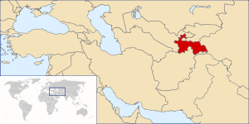 | 
 | 
Общие сведения о стране
Официальное название: | Республика Таджикистан.
Столица: | Душанбе.
Официальный язык: | Таджикский. Русский язык имеет официальный статус языка межнационального общения.  7 октября 2009 г. вступил в силу новый закон «О государственном языке», который обязывает всех граждан Таджикистана владеть родным языком и полностью исключает использование русского языка в документообороте всех организаций и учреждений на территории РТ независимо от форм собственности.
Территория: | 143 100 км². Государство на юго-востоке Средней Азии. Граничит с Узбекистаном, Киргизией, Китаем и Афганистаном. Независимость провозглашена 9 сентября 1991 г.  Республика по характеру поверхности — типичная горная страна с абсолютными высотами от 300 до 7495 метров. 93 % ее территории занимают горы, относящиеся к высочайшим горным системам. На севере расположена Ферганская долина; на северо-западе и в центральной части — Туркестанский, Зерафшанский, Гиссарский и Алайский хребты; на юго-востоке — Памир (одна из высочайших точек земного шара — пик Сомони — 7495 метров); юго-западная часть пониженная — Вахшская, Гиссарская и другие долины.  В административно-территориальном отношении Таджикистан делится на Согдийскую, Хатлонскую области, Горно-Бадахшанскую автономную область и районы республиканского подчинения.  Столица и прилегающие 8 районов формируют отдельную административно-территориальную единицу.  Крупные города: Ходжент, Курган-Тюбе, Турсун-Заде, Куляб, Хорог.
Население: | 7 455,8 млн человек. Основная масса населения (свыше 90 %) исповедует ислам суннитского толка. Народы Бадахшана относятся к исмаилитам (более 3 %).
Время: | Часовой пояс UTC+5. Разница во времени между Таджикистаном и Москвой +1 час.
Праздничные и нерабочие дни: | 1 января — Новый год;  8 марта — Международный женский день;  21-24 марта — «Навруз»;  1 мая — Международный день солидарности трудящихся;  9 мая — День Победы;  27 июня — День национального единства;  9 сентября — День независимости;  6 ноября — День Конституции;  Рамазан и Курбан — один день (по лунному календарю).
Валюта: | Сомони (1 сомони = 100 дирам).
Климат: | Климат континентальный со значительными суточными и сезонными колебаниями температуры воздуха, малым количеством осадков, сухостью воздуха и малой облачностью.  Средняя температура января колеблется от +2 до –2 °C в долинах и предгорьях юго-запада и севера республики до –20 °C и опускается ниже на Памире.  Абсолютный минимум температуры достигает –63 °C на Памире (Булункуль).  Средняя температура июля от +30 °C в пониженных долинах юго-запада до 0 °C и ниже на Памире.  Абсолютный максимум температуры составляет +48 °C (Нижний Пяндж). В редких случаях температура доходит до +60 °C.
Транспортное сообщение с Россией: | Российская авиакомпания «Атлант-Союз» выполняет ежедневные рейсы из Москвы в Душанбе, «S7» — из Москвы в Ходжент (шесть раз в неделю).  Таджикские авиакомпании «Таджик Эйр» и «Сомон Эйр» выполняют ежедневные рейсы в Москву, а так же осуществляют перевозки в Санкт-Петербург, Екатеринбург, Новосибирск, Самару, Красноярск, Оренбург, Сочи.  Регулярное авиасообщение с Россией осуществляется так же по маршрутам Екатеринбург – Ходжент, Екатеринбург – Душанбе («Уральские авиалинии»). Авиакомпания «ЮТэйр» выполняет рейсы в Ходжент из Сургута, Тюмени и Нижневартовска.  Между Россией и Таджикистаном имеется железнодорожное сообщение.
Требования въезда, пребывания и транзитного проезда
Визовые вопросы: | Получение визы.  Граждане России могут въезжать на территорию республики Таджикистан не только на основании используемых в настоящее время пяти документов (дипломатический, служебный и заграничный паспорт, паспорт моряка и свидетельство на возвращение), но и по внутренним паспортам и свидетельствам о рождении с указанием принадлежности к гражданству Российской Федерации для детей до 14 лет.  Иностранные граждане, прибывающие в Таджикистане на срок свыше трех рабочих дней, не позднее третьего рабочего дня с момента прибытия в страну, должны зарегистрироваться в ОВИРе. (адрес в Душанбе: улица Н. Карабаева 36/3, тел.: 233-86-86) или в гостинице.
Таможенный  контроль: | Ювелирные украшения и драгоценности.  Запрещен вывоз драгоценных камней без разрешения соответствующих инстанций, золото (декларируется).  Оружие и боеприпасы.  Запрещен ввоз оружия и боеприпасов.  Валюта.  При вывозе с территории Таджикистана денежных средств в эквиваленте более 3000 долл. США необходимо заполнять декларацию.  При вывозе суммы, эквивалентной более 10 000 долл. США необходимо иметь разрешительный документ на вывоз от банка Таджикистана.
Предметы, запрещенные  к ввозу/вывозу: | Запрещены к ввозу:  наркотики;  - сильнодействующие медикаменты (без рецепта, подтверждающего необходимость их применения);  - печатной продукции и видеоматериалов, противоречащих нормам ислама.  Запрещены к вывозу:  - продукты питания;  - минералы и горные породы без разрешения соответствующих инстанций.
Вопросы безопасности путешественника
Террористические угрозы: | В Таджикистане, в особенности в городах, поддерживается необходимый общественный порядок. Угрозы терактов нет.
Преступность: | Уличная преступность в Душанбе находится на низком уровне.
Посещение различных районов страны: | Пребывание в пунктах посещений (остановки) без регистрации разрешается не более 3-х суток. Регистрация осуществляется в ОВИРах.
Другое: | Особенно внимательными следуют быть Росгражданам, отправляющимся в Таджикистан с целью восхождения или похода в горы, занятий рафтингом.  К сожалению, нередки случаи травмирования или даже гибели наших граждан в горах.  Учитывая слабую инфраструктуру и низкий уровень здравоохранения в стране российским гражданам рекомендуется быть предельно осторожными в горной местности.  Ввиду отсутствия связи (кроме спутниковой и радио) на горных маршрутах, велик риск того, что в случае экстренной ситуации, спасательные службы и российское посольство не получат своевременной информации о происшествии и не смогут принять меры для помощи пострадавшим.  Росгражданам настоятельно рекомендуется заказывать туристические услуги только через проверенные турагентства в России, и обращать особое внимание на надлежащее оформление медицинской страховки. Перед отправкой в горную местность, росгражданам рекомендуется обзавестись (арендовать) средствами связи (спутниковая или радиосвязь) и контактными телефонами российского посольства в Душанбе (Генерального консульства в Ходженте).  Восхождение рекомендуется совершать в составе группы не менее пяти человек с опытным проводником из числа местных граждан и с надлежащей экипировкой, заранее уточнять прогноз погоды накануне восхождения.  Перед восхождением необходимо информировать принимающую сторону (служащих гостиницы, родственников, знакомых и т.д.) о маршруте и о планируемом времени возвращения на базу.
Дорожное движение
Особенности: | В Таджикистане правостороннее движение.  Дорожное движение отличается хаотичностью.  Следует учитывать, что в Таджикистане среди водителей не считается грубым нарушением совершить разворот через двойную сплошную линию в любом удобном для них месте.  В Душанбе принято пропускать пешеходов на зебре, однако при пересечении дороги все же следует убедиться, что водители снизили скорость перед переходом.
Основные виды топлива: | Основные марки топлива: Аи-92 (3,20 сомони) и дизельное топливо (2,50 сомони).  Топливо в Таджикистане весьма низкого качества.  В этой связи рекомендуется заправляться в крупных городах и только на оборудованных заправках.
Наличие стояночных мест: | Проблем со стоянками и парковками в Душанбе нет.
Порядок приобретения обязательного страхового полиса: | Все автотранспортные средства должны быть застрахованы.  Иностранцы, прибывшие в Таджикистан на автомобилях должны иметь международные страховые документы.
Возможность использования национального  российского  водительского удостоверения: | Владельцы российского водительского удостоверения допускаются к управлению автомобилем.  Национальные правила дорожного движения во многом схожи с российскими.
Местные законы и обычаи
Устоявшиеся нормы поведения: | Современные особенности таджикского этикета обусловлены тем, что подавляющая часть населения Таджикистана (особенно городского), сильно европеизирована и, в основном, не отличается от этикета, выработанного в русской среде.  Отличия этикета связаны, почти исключительно, с установками ислама и касаются большей закрытости женщин в обществе, пищевых запретов и некоторых других аспектов. Приветствие. Рукопожатие.  - Обязательная улыбка во время разговора.  - «Младший» по положению слегка склоняет голову.  - Равные по положению и возрасту, дружелюбно настроенные собеседники-мужчины, пожав друг другу руки и удерживая рукопожатие, обычно приобнимают друг друга левой рукой и трижды (как и православные русские) касаются друг друга щеками.  Это делается при первой встрече в течение дня — далее, при повторной встрече в течение этого же дня можно просто поздороваться за руку или только слегка поклониться, прижав правую руку к сердцу или чуть ниже (область солнечного сплетения).  Дружелюбной, но менее «теплой» формой приветствия двух мужчин является рукопожатие с одновременным касанием левой рукой правого плеча собеседника.  Знакомых людей, занятых разговором друг с другом, принято приветствовать издалека, легким поклоном с прижатой к сердцу рукой.  Только если они разворачиваются для рукопожатия и прерывают разговор, следует подойти.
Наказания за  различные виды преступлений: | В Таджикистане росгражданин находится под действием таджикского законодательства, которое во многом схоже с российским.
Здравоохранение
Опасности  для здоровья, типичные болезни: | В целом в городах Таджикистана удовлетворительная санитарно-эпидемиологическая обстановка.  Однако, учитывая жаркий климат и ветхую коммунальную инфраструктуру, необходимо строго соблюдать правила личной гигиены.  Настоятельно рекомендуется мыть фрукты и овощи мылом-антисептиком, употреблять воду, молоко и сок из фабрично закупоренных бутылок.  В целях профилактики следует воздержаться от употребления в общественных местах:  - некипяченой воды и свежевыжатых соков;  - свежих овощных и фруктовых салатов (даже в пятизвездочных гостиницах);  - фруктов, неочищенных перед употреблением;  - мороженого;  - кондитерских изделий с фруктовой начинкой;  - пищевого льда.  Желательно чистить зубы, также используя воду из фабрично закупоренных бутылок.
Особенности медицинского обслуживания: | Медицинское обслуживание в стране находится на низком уровне.
Дополнительная информация
Деловой климат: | Согласно закону «Об иностранных инвестициях в Республике Таджикистан» (от 10 марта 1992 г.) формами иностранных инвестиций могут быть:  - долевое участие в предприятиях, организациях совместно с юридическими лицами и гражданами Республики Таджикистан;  - создание предприятий, полностью принадлежащих иностранным инвесторам;  - приобретение имущества, в том числе акций и иных ценных бумаг;  - приобретение прав пользования землей и другими природными ресурсами, а также иных имущественных прав самостоятельно или с участием юридических лиц и граждан Республики Таджикистан;  - заключение договоров с юридическими лицами и гражданами Республики Таджикистан, предусматривающих иные формы осуществления иностранных инвестиций.  Деятельность всех предприятий с иностранными инвестициями подлежит обязательной регистрации в Государственной нотариальной конторе в соответствии с финансовым заключением Министерства финансов Республики Таджикистан.  В необходимых случаях создание предприятий с иностранными инвестициями требует получения соответствующего заключения санитарно-эпидемиологических служб и проведения экологической экспертизы.  В Душанбе находится торговое представительство РФ по адресу: Душанбе, ул. Лоик Шерали, д. 17, тел: (992 37) 224-16-19, факс: (992 37) 224-83-73.
Другое: | Транспорт.  Стоимость проезда на общественном транспорте (городские автобусы и троллейбусы) — 50 дирам, маршрутное такси — 1 сомони, поездка в такси стоит 7—10 сомони в зависимости от маршрута.  Обед в ресторане среднего класса. В городе множество ресторанов.  В среднем полный обед на одну персону в ресторане среднего класса обходится около 30 сомони (1 долл. США = 4,37 сомони).  Рестораны и кафе работают, как правило, до последнего посетителя.  Номер в гостинице среднего класса. Обычный одноместный номер в гостинице обходится в 80 долл. США в сутки.  Туристам рекомендуется селится в гостиницах «Таджикистан», «Хаят», «Авесто», «Пойтахт», «Taj Palace».  Часы работы продовольственных и промтоварных магазинов.В Душанбе развиты сети минисупермаркетов (в том числе и ночных).  Работает множество хозяйственных и продуктовых рынков.  Крупные торговые центры отсутствуют.  Наличие мобильной связи. На территории Таджикистана работают множество операторов мобильной связи — «Вавилон-мобайл», «Млт», «Индиго», «ТТ-мобайл». На территории Таджикистана действует роуминг крупных российских операторов.  В стране имеется скоростной интернет 3G с достаточно широкой зоной охвата. В Душанбе имеется сеть интернет-кафе.  Наличие банкоматов и распространение кредитных карт.Владельцы карт Visa и MasterCard могут обналичивать денежные средства в банках и банкоматах, но, в основном, только в Душанбе и небольшие суммы.  Развлечения. Ночная жизнь в привычном для россиян понимании в Таджикистане отсутствует. В Душанбе имеются несколько клубов относительно низкого уровня.
Удаленность от центра города до железнодорожного, автобусного вокзалов и аэропорта, транспортное сообщение с ними: | Железнодорожный вокзал и Международный аэропорт Душанбе расположены в черте города.

